СОДЕРЖАНИЕ
ВВЕДЕНИЕ 5
1. Теоретические основы разработки дорожной карты стартапов по открытию туристического центра 8
1.1 Понятие и особенности разработки стартапов 8
1.2 Специфика разработки дорожной карты стартапа по открытию туристического центра 14
1.3 Тенденции и классификация современных туристических центров 21
2. ОБОСНОВАНИЕ НЕОБХОДИМОСТИ РАЗРАБОТКИ СТАРТАПА ПО ОТКРЫТИЮ ТУРИСТИЧЕСКОГО ЦЕНТРА 26
2.1 Анализ и оценка туристического сектора в России 26
2.2 Анализ условий и возможностей открытия туристического центра в городе Брянск 37
2.3 Анализ заинтересованности потребителей в открытии туристического центра в Брянске 45
3. РАЗРАБОТКА ДОРОЖНОЙ КАРТЫ СТАРТАПА ПО ОТКРЫТИЮ ТУРИСТИЧЕСКОГО ЦЕНТРА «ТУРБО_32» В ГОРОДЕ БРЯНСК 52
3.1 Концепция туристического центра 52
3.2 Дорожная карта стартапов по открытию туристического центра 57
3.3 Расчет экономической эффективности стартапов по открытию туристического центра 59
ЗАКЛЮЧЕНИЕ 74
СПИСОК ИСПОЛЬЗУЕМЫХ ИСТОЧНИКОВ 76
ПРИЛОЖЕНИЯ 83

ВВЕДЕНИЕ

В условиях быстрого развития экономики и увеличения масштабов глобализации особую роль приобретает поддержка и развитие стартапов в самых различных областях, включая туризм. Туристическая область – одна из самых стремительно развивающихся сфер экономики, способствующая не только созданию новых рабочих мест, но и поддержке культурных связей, сохранению исторического наследия и развитию инфраструктуры, как региона, так и страны. Разработка стартапа по открытию туристического центра это многогранный и сложный процесс, требующий учета многих факторов, включая особенности региона, рыночные тенденции, потребительские предпочтения и другое.
Актуальность работы обусловлена не только растущим интересом к внутреннему и международному туризму, но и необходимостью создания новых продуктов на основе культурного наследия и региональных ресурсов.
Цель данной работы – разработать дорожную карту стартапов по открытию туристического центра, которая позволит систематизировать процесс реализации идеи и максимально эффективно применить. В процессе разработки дорожной карты будет проведен анализ существующих моделей туристических центров, исследованы успешные практики, направленные на привлечение туристов, а также учтены возможные риски и препятствия, стоящие на пути к успешному запуску стартапа.
Задачи, необходимые для достижения цели выпускной квалификационной работы:
- Определить концепцию разработки стартапа по открытию туристического центра.
- Выявить особенности разработки дорожной карты стартапа по открытию туристического центра.
- Проанализировать рынок туристических услуг в Российской Федерации.
- Рассмотреть условия и возможности для создания туристического центра в городе Брянск.
- Изучить спрос потребителей на туристические услуги в городе Брянск.
- Разработать концепцию стартапа по открытию туристического центра «ТурБо_32».
- Составить дорожную карту для запуска стартапа по открытию туристического центра.
- Рассчитать экономическую эффективность внедрения стартапа по открытию туристического центра.
Объектом исследования является туристический центр как форма ведения бизнеса в сфере туризма.
Предмет исследования – процесс разработки дорожной карты для создания и успешного функционирования стартапа в виде туристического центра в городе Брянск.
Теоретической основой выпускной квалификационной работы являются научные труды в области развития туристической сферы в России: Аверина А. Н., Агешкиной Н. А., Акимовой О. Е., Алеевой В. А., Александровой А. Ю., Андреевой А. А., Березовой Л. Г., Булаева Г. А., Богданова Е. И., Васильева А. С., Зюляева Н. А., Исаджанова А. А., Истоминой Э. Г., Кадырова И. В., Кузнецовой В. Д., Локша А. В., Осипчук А. И., и Якубовой А.В..
В процессе выполнения работы будут использованы общенаучные методы познания: анализ, синтез и обобщение информации, метод экспертных оценок. Оценка ситуации на рынке позволит выделить перспективные направления для развития туристического центра и определить пути их реализации.
Новизна и практическая значимость разработки дорожной карты стартапов по открытию туристического центра состоит в последующем развитии туристического потенциала региона и повышении качества жизни населения.
Выпускная квалификационная работа состоит из введения, трех глав, заключения, списка используемых источников и приложений.
Результаты данной работы будут полезны как для предпринимателей, рассматривающих возможность развития и реализации своих идей в области туризма, так и для государственных структур, заинтересованных в поддержке и развитии туристической инфраструктуры. Дорожная карта стартапов по открытию туристического центра имеет возможность легкого масштабирования под различные проекты благодаря гибкому и модульному содержанию и может быть применена для открытия других форматов учреждений.
Реализация данного стартапа способствует увеличению туристического потока в регион, росту малого и среднего бизнеса, развитию городской среды и формированию положительного имиджа города Брянска.

1. ТЕОРЕТИЧЕСКИЕ ОСНОВЫ РАЗРАБОТКИ ДОРОЖНОЙ КАРТЫ СТАРТАПА ПО ОТКРЫТИЮ ТУРИСТИЧЕСКОГО ЦЕНТРА

1.1 Понятие и особенности разработки стартапов

Стартап (от англ. «startup») – это новый, динамично развивающийся бизнес, основанием которого является инновационная идея, продукт или услуга, которая находится на начальной стадии своего существования и нацелена на быстрый рост и масштабирование. Стартап характеризуется высоким уровнем неопределенности, рисков и нестабильности, в отличие от традиционного предприятия. Основная особенность стартапа заключается в стремлении к созданию уникального предложения, которое способно решить актуальную проблему или удовлетворить потребности определенной целевой аудитории [47].
Стартапы начали функционировать как вид предпринимательства во второй половине XX века, когда инновации в технологической сфере начали формировать новые индустрии. Однако, история стартапа начинается гораздо раньше, с первых предпринимателей, идущих на риск с высокой степенью неопределенности.
Еще в XIX веке были примеры предприятий, которые можно назвать стартапами, например, лаборатория Томаса Эдисона, созданная в 1896 году. Пространство для экспериментов привело к первому изобретению электрической лампочки, фонографа и других прорывных технологий и идей на то время. В 1939 году в штате Калифорния два выпускника Стэнфордского университета Билл Хьюлетт и Дэйв Паккард в гараже основали Hewlett-Packard (HP), ставший известной мировой технологической корпорацией, данный пример также можно назвать стартапом, положившим начало созданию «гаражных» стартапов.
В 1970-1990х годах началась эра компьютерных стартапов. В 1976 году Стив Джобс и Стив Возняк основали компанию Apple Computer в гараже. Их идея о создании персонального компьютера потрясла индустрию технологий и показала, что даже небольшая команда может конкурировать с крупными компаниями. В 1984 году появился еще один похожий стартап «Dell», основанный Майклом Деллом в его общежитии при университете. Основная идея заключалась в продаже компьютеров напрямую потребителям, что намного снизило их стоимость.
Во время интернет революции и появлении Всемирной паутины в 1990-х появились первые интернет-стартапы, которые привели к появлению компаний, таких как Amazon (1994), Google (1998), eBay (1995), изменивших традиционные отрасли и стимулирующих появлению новых технологий и бизнес-моделей [50].
В настоящее время наиболее инновационные стартапы разрабатываются в областях финтеха, искусственного интеллекта, биотехнологий и космических технологий. Компании, реализующие инновационные идеи изменяют ход развития целых отраслей и влияют на будущее человечества.
Для стартапа характерными являются быстрый рост и адаптация к условиям рынка и изменениям потребительских предпочтений. Кроме этого важной чертой является высокая степень инновационности, как в подходах к ведению бизнеса, так и в технологии.
Стартапы можно квалифицировать по различным признакам: по отрасли, по этапу развития, по бизнес-модели и по финансовой модели. Рассмотрим каждое из ключевых направлений.
По отрасли выделяют [37, с. 73]:
- Технологические стартапы. Они сосредоточены на разработке новых технологий и их применении в различных сферах (искусственный интеллект, IT, роботехника, FinTech).
- Биотехнология и медицина. Такие стартапы сосредоточены на улучшение качества жизни, развитии новых методов лечения и диагностики заболеваний (телемедицина, фармацевтика, биоинженерия, медицинские устройства).
- Образовательные технологии. Стартапы в сфере образования используют для повышения эффективности обучения (онлайн-обучение, VR-, AR-обучение).
- Экологические и энергетические стартапы. Данные разработки помогают сохранить целостность окружающей среды и повлиять на устойчивое развитие (экоматериалы, умные города, умный транспорт, альтернативная энергетика).
- Логистика и транспорт. Стартапы в этой отрасли занимаются оптимизацией доставки товаров и автоматизацией транспортных процессов (беспилотный транспорт, маркетплейсы, внедрение IoT в цепочки поставок).
- Развлечения и медиа. Технологии медиаиндустрии помогают создавать новые форматы контента (стриминговые сервисы, геймдев, VR-, AR-контент).
Рассмотрим классификацию стартапов по стадиям развития [47]:
- Стартапы на стадии идеи. Предприятия находятся на начальном этапе и занимаются разработкой продукта или услуги без выпуска на рынок.
- Стартапы на стадии роста. Данные компании уже имеют разработанный минимально жизнеспособный продукт (MVP) и начинают привлекать целевую аудиторию к покупке, активно масштабируя свою деятельность.
- Стартапы на стадии зрелости. Данный этап характеризуется успешной адаптацией бизнеса к рынку и возможностью расширения, партнерства или выхода на международный рынок.
Идея для стартапа является отправной точкой, именно здесь зарождается инновация, которая может изменить рынок, но для успешного старта необходимо не только сформулировать идею, но и последовательно развивать ее, привлекая ресурсы и формируя собственную работоспособную команду для воплощения идеи в жизнь (рис. 1).
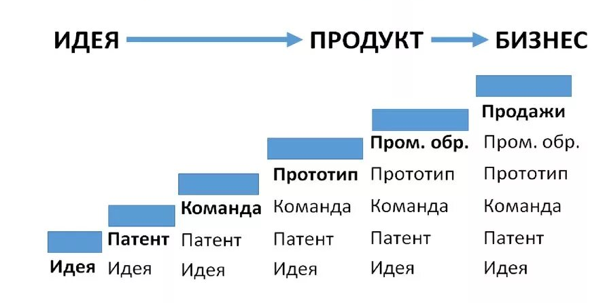
Рисунок 1 – Уровни развития стартапа [40]
Патентование стартапа помогает ему обрести юридическую силу для избегания копирования конкурентами, после чего необходимо создать команду единомышленников, способных реализовать идею. Прототип и промышленная обработка (пром. обр.) помогают определить работоспособность продукта и готовность к производству в больших масштабах. На последнем этапе продукт находит своих клиентов, что позволяет ему стать полноценным бизнесом.
По бизнес-модели выделяют:
- B2B стартапы, предлагающие свои продукты и услуги другим бизнесам.
- B2C стартапы, ориентированные на конечного потребителя.
- C2C стартапы – платформы для взаимодействия пользователей, обмена и продажи между частными лицами.
По финансовой модели выделяют:
- Венчурные стартапы – проекты, финансируемые через венчурные фонды, бизнес-ангелов и акселераторов, где главной целью является быстрый рост и масштабирование, что требует привлечения внешних инвестиций.
- Самофинансируемые стартапы. Данные проекты финансируются за счет собственных средств или доходов от первых продаж.
- Краудфандинговые стартапы. Финансирование таких стартапов происходит за счет большого количества малых инвесторов через различные платформы, основой такого финансирования является высокое внимание аудитории.
- Корпоративные стартапы – такие проекты финансируются крупными компаниями, заинтересованными в получении инновационных технологий.
Цикл финансирования стартапа – процесс привлечения капитала на разных стадиях развития компании для обеспечения ее роста и развития (рис. 2).
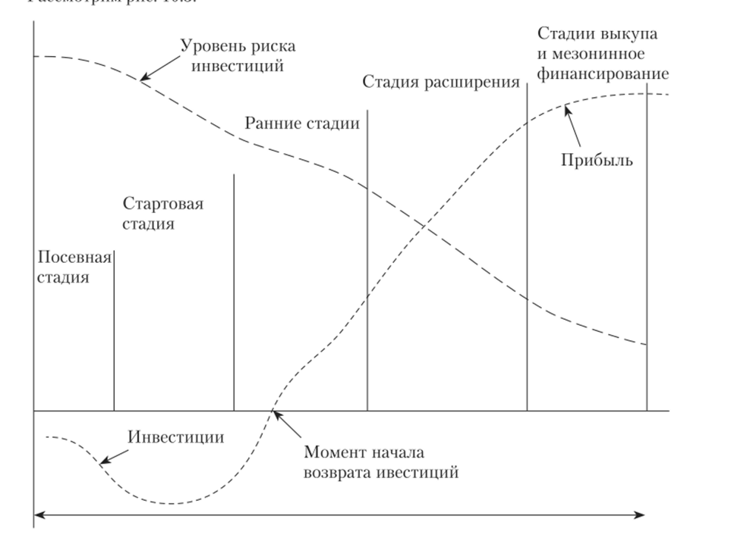
Рисунок 2 – Цикл финансирования стартапа [57]
Процесс финансирования стартапа включает в себя несколько этапов:
- Стадия посевного инвестирования. На данном этапе стартап не имеет продукта, но содержит идею, концепцию или прототип. Финансирование может происходить на основании собственных средств или за счет привлечения средств ангельских инвесторов. Главная цель – разработать и протестировать идею, создать минимально жизнеспособный продукт и провести первые маркетинговые исследования.
- Стартовая стадия начинается, когда у стартапа уже есть работающий продукт и первые результаты его реализации. На этом этапе компания старается масштабировать свою деятельность и привлечь крупные суммы для расширения.
- Цель ранней стадии – развитие бизнеса, улучшение продукта, расширение команды и выход на новые рынки. Данная стадия привлекательна для венчурных фондов, которые могут рассмотреть в стартапе потенциал к генерации больших доходов и быстрому росту.
- На стадии расширения стартап уже стабилен и имеет первые крупные доходы. Компания на этом этапе развития активно масштабируется за счет позитивной оценки инвесторов, позволяющих бизнесу выйти на международный рынок с дальнейшим улучшением внутренних процессов.
- Стадия выкупа и мезонинного финансирования наступает, когда стартап имеет значительную рыночную позицию, высокий доход, нацелен на международную экспансию или выход на биржу. На данном этапе финансирование может происходить от крупных венчурных фондов, стратегических партнеров.
В зависимости от формы организации стартапа, учредитель может выйти на фондовый рынок через первичное размещение акций (IPO), прибегнуть к слиянию с крупной компанией (или покупке малых бизнесов, если стартап имеет большие масштабы), продать бизнес. Это является финальным этапом для многих стартапов.
Цикл финансирования помогает с наименьшими рисками проходить этапы развития благодаря различным типам инвесторов, соответствующих потребностям компании на каждом из этих этапов.
Каждый стартап имеет свои специфические особенности, от чего может различаться прогресс стадий развития, способ достижения поставленных целей и подход к ведению бизнеса.
Стартап в туристической сфере – инновационное предприятие, предлагающее уникальные решения для гостиничного бизнеса, туроператоров и путешественников.
Ключевыми направлениями для стартапов в области туризма являются [19]:
- Цифровые платформы для туристов (онлайн-сервисы, мобильные приложения, онлайн-сообщества).
- Персонализация и искусственный интеллект (чат-боты, пользовательские данные, «умные» маршруты).
- Устойчивый туризм и экопроекты (платформы для экотуризма, сервисы каршеринга, маркетплейсы для поиска эко-отелей и ресторанов)
Перспективы запуска туристического стартапа состоят в росте интереса к технологичным решениям в сфере туризма, выходе на новые рынки и высокой скорости экспансии успешного проекта. Однако существуют важные вызовы, такие как высокая конкуренция, быстро меняющиеся тренды и значительные инвестиции на первых этапах. Несмотря на это, запуск туристического стартапа – это перспективное направление для эффективного развития собственного бизнеса.

1.2 Специфика разработки дорожной карты стартапа по открытию туристического центра

Разработка дорожной карты стартапов для открытия туристического центра требует тщательного планирования и учета большого количества факторов, которые прямо влияют на успех реализации проекта. Туризм является динамично развивающейся областью, поэтому необходимо учитывать как внутренние аспекты ведения бизнеса, так и внешние условия (тенденция рынка, экономическая ситуация, предпочтения потребителей). Дорожная карта является основным инструментом для пошагового выполнения всех этапов разработки и реализации стартапа (рис. 3).
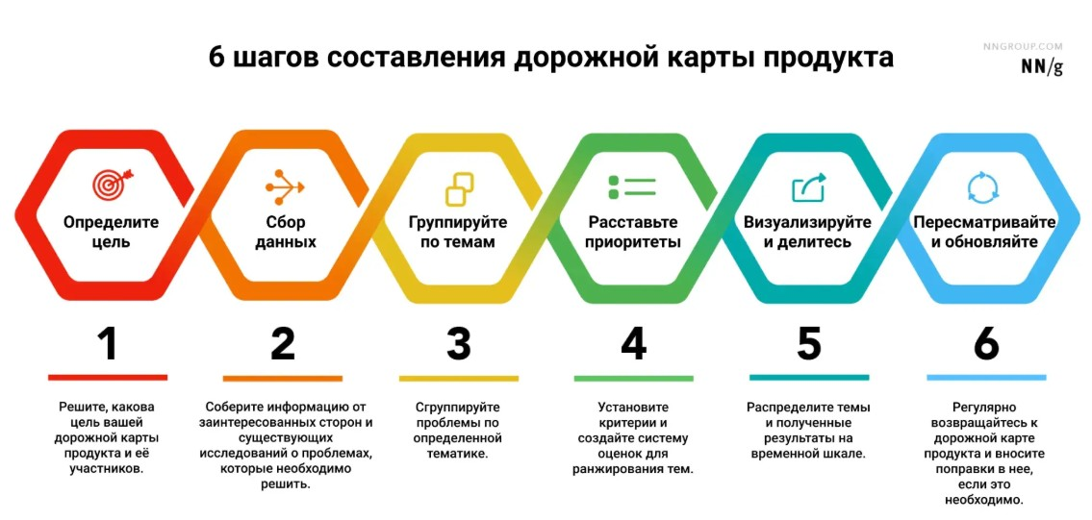
Рисунок 3 –Шаги составления дорожной карты стартапа [50]
Первым этапом разработки дорожной карты является определение цели стартапа и его участников. Необходимо определить, для чего нужна дорожная карта и ответить на следующие вопросы [51]:
- Какую проблему решает стартап?
- Кем являются основные потребители стартапа, каковы их боли и потребности?
- Как часто они сталкиваются с этой проблемой?
- Чем новый продукт или услуга будет отличаться от существующих решений?
- Почему потребители выберут нас, а не конкурентов?
- Как стартап будет зарабатывать?
- Какие каналы продаж будут наиболее эффективными?
- Какие компетенции необходимы для успешной реализации идеи?
- Какие ресурсы нам необходимы?
- Как клиенты узнают о нашем продукте?
- Как мы можем расти и расширяться?
- Будет ли возможность адаптировать разработанный продукт под другие рынки?
- Какие факторы могут повысить основные риски для стартапа?
- Каким образом мы будем их минимизировать?
- Какую конечную ценность принесет стартап?
Важно четко представлять проблему потенциального потребителя, и как разработанный продукт сможет изменить его жизнь. Для этого необходимо собрать и систематизировать информацию о потенциальных потребителях, узнать их боли, проанализировать исследования/отзывы и обсудить решения с командой.
Следующим шагом разработки дорожной карты является группировка информации по темам, основными из которых являются:
- проблемы пользователей;
- важные функции продукта;
- технические вызовы;
- бизнес-ограничения.
Наиболее эффективным способом выявления проблем является их визуализация на основании создания персонажей (потенциальных потребителей) и пользовательских сценариев. Такой метод позволит стать ближе к целевой аудитории.
Расстановка приоритетов – определение ключевых направлений выполнения задач, так как не все они одинаково важны. Основными вопросами на данном этапе являются:
– Какие проблемы нужно решить в первую очередь?
– Какие функции критически важны?
– Что можно отложить?
Этот метод позволит определить, что действительно изменит жизнь потребителя, а что будет являться лишь «приятным дополнением» к разработанному продукту.
Этап визуализации и коммуникации требует четкого представления дорожной карты с последующим обсуждением ее в рамках команды. Можно использовать различные инструменты и методы для презентации концепции стартапа, чтоб каждый участник мог осознать свою роль и место в данной разработке.
Последний шаг разработки дорожной карты – пересмотр и обновление. Спрос потребителя постоянно меняется, поэтому проект должен быть максимально гибким для внесения коррективов на основе новых данных. Нужно иметь резерв для неожиданных изменений на рынке, чтоб стартап был более жизнеспособным и привлекательным для инвесторов.
После получения всех необходимых сведений о рынке и целевой аудитории, следует разработать саму концепцию стартапа, в данном случае, туристического центра. Важными аспектами концепции являются [25, с. 13]:
– вид туристического центра (культурный, экотуризм и т.д.);
– перечень предлагаемых услуг (проживание, транспорт, экскурсии, организация мероприятий);
– уникальные предложения.
Четкая концепция способствует созданию правильных маркетинговых и операционных стратегий, задающих дальнейшее направление для действий.
Наиболее важным этапом разработки дорожной карты является составление финансового плана стартапа, так как необходимо понимать, сколько средств потребуется для открытия туристического центра и какие при этом будут расходы.
Финансовый план включает [28, с. 36]:
- Стартовые инвестиции (аренда или покупка недвижимости, оборудование, ремонт).
- Операционные расходы (заработные платы сотрудников, маркетинг, обслуживание клиентов).
- Прогноз доходов на первый год работы после запуска стартапа и точка безубыточности.
- Источники финансирования проекта (собственные средства, венчурные инвестиции, кредит).
Ключевой момент составления финансового плана – определение стоимости каждого этапа реализации проекта и реалистичный прогноз по ожидаемым доходам и расходам. Дорожная карта стартапа обычно разделена на несколько стадий реализации, каждая из которых включает ключевые задачи и сроки их выполнения. Грамотно обозначенные сроки для каждой стадии позволят вовремя реагировать на изменения и корректировать план.
Кроме того, важно уделить особое внимание анализу потенциальных рисков, которые могут возникнуть на разных этапах реализации проекта и работы туристического центра, например [38]:
– низкий спрос на предлагаемые услуги;
– нарушения в операционной деятельности;
– внешние и экономические риски.
Для каждого риска должны быть разработаны меры по его минимизации или полного устранения.
Этап маркетинга и продвижения туристического центра особенно актуален для стартапа, так как во время запуска необходимо создать базу постоянных клиентов [20, с. 41]. Данный процесс включает:
– разработку и продвижение сайта и социальных сетей;
– партнерство с туристическими агентствами, гостиницами и транспортными компаниями, музеями, парками и т.д.;
– применение программ лояльности для постоянных клиентов и скидочная система для привлечения новых.
Эффективность работы туристического центра оценивается по показателям уровня удовлетворенности, клиентской базе, финансовым результатам и отзывам. На основе этих данных дорожная карта может быть скорректирована под изменения в условиях рынка, чтоб повысить общую результативность стартапа.
Разработка успешного центра требует тщательного планирования и поэтапного подхода, которые возможно учесть благодаря составлению дорожной карты проекта. Ключевые аспекты разработки дорожной карты стартапа по открытию туристического центра [33]:
- Исследование и анализ рынка:
– анализ туристического спроса на основании выявления предпочтений туристов, целевой аудитории, сезонности туристического потока и прогнозировании возможных пиковых и низких периодов спроса;
– оценка конкурентной среды, изучение существующих практик, сильных и слабых сторон бизнеса и уникальных возможностей;
– анализ макро- и микрофакторов, оценка доступности инфраструктуры, выявление возможных рисков и изучение экономической и политической ситуации в регионе.
- Разработка концепции и позиционирование:
– определение уникального торгового предложения;
– выбор типа туристического центра;
– формирование бренда, создание уникального названия и логотипа, определение ключевых особенностей бренда.
- Бизнес-модель и финансовое планирование:
– определение основных источников финансирования проекта;
– выявление структуры доходов (аренда помещений для мероприятий, экскурсионные услуги, партнерские программы, продажа сувениров и продукции и другое);
– расходы и бюджетирование (фонд оплаты труда, расходы на маркетинг и рекламу, затраты на строительство и инфраструктуру, безопасность, коммунальные платежи).
- Документация и юридические аспекты:
– выбор правовой формы организации (ИП, АО или ООО);
– регистрация юридического лица или получение лицензии;
– разрешительные документы на использование земли, санитарные, противопожарные нормы и экологические заключения;
– юридическая безопасность, создание политики возвратов и гарантий.
- Цифровизация и технологии:
– виртуальные и дополнительные экскурсии;
– разработка удобного и многофункционального мобильного приложения;
– автоматизация процессов через CRM-системы, блокчейн, системы управления очередями и потоками туристов.
- Маркетинг и продвижение:
– digital-маркетинг;
– партнерские программы, коллаборации с авиа-, автокомпаниями, отелями, туроператорами;
– программы лояльности;
– привлечение СМИ для организации пресс-туров и взаимодействия с травел-инфлюенсерами.
- Запуск и развитие:
– тестовый запуск для небольшой группы туристов, устранение недочетов;
– открытие филиалов, расширение услуг и новых активностей;
– оценка эффективности и улучшение сервиса на основании обратной связи;
– модернизация, оптимизация и повышение рентабельности.
Можно сказать, что разработка дорожной карты стартапа по открытию туристического центра – это комплексный процесс, включающий большое количество факторов и этапов, необходимых для реализации идеи. Способы взаимодействия с локальными бизнесами, устойчивое развитие и инновационность помогут создать уникальный и востребованный туристический центр, обеспечивающий долгосрочный рост для экономики региона.

1.3 Тенденции и классификация современных туристических центров

Туризм постоянно меняется, подстраиваясь под новые запросы, глобальные вызовы и технологические инновации. В развитии туристической области открытие туристических центров играет ключевую роль, так как эти центры являются не только базами, предоставляющими услуги отдыха и развлечений, но и важными катализаторами для экономического роста регионов и страны в целом. Туризм – динамично развивающаяся и быстро растущая отрасль по всему миру. Туристические центры являются точками соприкосновения потребностей туристов и возможностей для развития местных сообществ. Развитие инфраструктуры, необходимой для работы центра, может стать стимулом для роста других отраслей, привлечения инвестуристический центрий в регион, быть благоприятной для роста малого и среднего бизнеса и прямо или косвенно влиять на развитие региональной экономики [40].
В настоящее время одной из самых инновационных идей создания туристического центра является цифровой туристический центр (Smart Tourism Centers), который работает в формате автоматизированных сервисов и онлайн-платформ [45, с. 138]. Такие центры оснащены большим количеством интерактивных экранов, чат-ботами с искусственным интеллектом, VR-системами и голосовыми помощниками, помогающие клиентам в режиме реального времени получать всю необходимую информацию о маршрутах, достопримечательностях, событиях и их стоимости. Иногда встречается использование голографического гида, рассказывающего об истории выбранного места и активно взаимодействующего с посетителями.
Вторая инновационная и перспективная идея – развитие мобильных туристических центров, перемещающихся на базе электромобилей, велосипедов и других средств передвижения. Такие установки могут располагаться в ключевых точках скопления людей, привлекая большое количество новых клиентов. Мобильный центр работает от зарядного устройства на солнечных батареях, так как современная тенденция устойчивого развития поощряет экологически чистые устройства, и способен воспроизводить информацию о гидах на различных языках.
Инновационные туристические центры активно развивают геймификацию и интерактивные технологии, позволяющие увидеть исторические культурные места в их первоначальном виде, «путешествовать во времени и даже участвовать в исторических реконструкциях с помощью использования VR-зон.
Еще одним новым форматом туристического центра становятся коворкинги и концепции «work&travel», сочетающие в себе функции информационного центра, пространства для удаленной работы и локального нетворкинга [27]. В таком центре посетитель может изучить информацию о регионе поработать в комфортных условиях, познакомиться с местными предпринимателями и найти возможности для профессионального развития.
Туристический центр, оснащенный удобным транспортным расположением, культурными и рекреационными ресурсами, доступной информацией, привлекает туристов в большей мере. Развитие центра зависит от трех ключевых факторов [51]:
- Генерирующий – связан с потребностью людей в отдыхе, новых впечатлениях и эмоциях.
- Реализующий – определяется наличием культурных и природных достопримечательностей, удобных сервисов и инфраструктуры.
- Локализующий – основывается на доступности информации о месте, его популярности, наличием рекламы в интернете и социальных сетях.
Информационные факторы играют главную роль в формировании туристических направлений в ранее не популярных регионах.
Туристические центры можно классифицировать по функциональной структуре [19]:
- Климатические центры (занимаются организацией пляжного отдыха).
- Природные центры (национальные парки и уникальная природа).
- Бальнеологические центры (предлагают лечение минеральными водами).
- Спортивные центры (традиционный спорт или экстримальный отдых).
- Исторические центры (представляют туристам архитектурные шедевры).
- Религиозные центры (паломничество и символы веры).
- Фольклорные центры (национальные фестивали, ярмарки, народное искусство).
- Культурные центры (выставки, театральные и оперные сезоны).
- Деловые и торговые центры (бизнес-форумы и выставки).
- Конгрессные центры (научные и политические конференции).
- Развлекательные центры (аттракционы, парки, зоопарки и т.д.).
Туристический центр является «лицом» региона, привлекая не только отечественных туристов, но и иностранных. Качественно разработанные туристические объекты с уникальными предложениями помогают выделить регион среди других, предлагая новые формы отдыха, например, экотуризм, культурные и исторические маршруты, гастротуризм, промышленный туризм и другие.
Развитие туризма стимулирует улучшение качества общественных услуг, что создает более комфортные условия не только для туристов, но и для местных жителей. Туристические центры выступают связующим звеном между регионами и странами, что предоставляет возможность наладить международные контакты и сотрудничество через установление культурных и деловых связей. Данная стратегия может привести к росту числа инвестиций из других стран и расширить торговлю.
Создание туристического центра в регионе является не только важным шагом в развитии туризма, но и признаком открытости для посещения зарубежными туристами и деловыми партнерами.
Современные туристические центры в основном ориентируются на устойчивое развитие и экологически чистые технологии, это помогает развивать туризм без вреда природным ресурсам, сохраняя их для будущего поколения [45, с. 140]. Принципы устойчивого развития и экологичности внедряются в различные проекты по строительству туристических объектов, балансируя потребности бизнеса и защищая окружающую среду, что является немаловажным критерием при оценке инвесторов перспектив стартапа. Решения для минимизации экологического следа укрепляют имидж региона как ответственного и экологически осознанного.
Одним из вызовов в области туризма является сезонность. Большое количество регионов претерпевают отток клиентов из-за их сосредоточенности в определенные месяцы года. Однако современные туристические центры часто предлагают круглогодичные акции, программы и события, помогающие нивелировать данный фактор. Привлечение потребителей в межсезонье дает возможность увеличить доход от туризма и создать устойчивую экономику региона. Важно, чтобы туристический центр был доступен и привлекателен для всех категорий туристов, включая возрастные группы и социальные слои.
Современные туристические центры стремительно интегрируют цифровые технологии в свой бизнес для повышения удобства и качества обслуживания. Инновационные решения способствуют появлению новых возможностей (VR-экскурсии, аудиогид, исторические справки, виртуальные туры по музеям или галереям) для персонализации отдыха, снижения издержек и повышения конкурентоспособности.
Многие туристические центры предлагают свои мобильные приложения, упрощающие доступ к ключевым достопримечательностям, которые при любой возможности можно изучить онлайн. Основные функции подобных приложений [41]:
- Интерактивные карты с отметками ближайших туристических объектов, ресторанов, отелей, остановок общественного транспорта.
- Автоматизированные путеводители, позволяющие составить индивидуальный маршрут на основе предпочтений туриста.
- Офлайн-навигация, помогающая ориентироваться в незнакомом месте без подключения к интернету.
Цифровые платформы улучшают процесс бронирования туристических предложений и дает возможность заранее спланировать поездку благодаря интеграции с современными международными системами оплаты. Блокчейн-технологии делают путешествия максимально прозрачными, без рисков и переплат. Цифровизация кардинально изменила индустрию туризма, сделав ее более удобной, персонализированной и безопасной. Применение технологий способствует улучшению туристического опыта и появлению массового туризма.
Туристические центры являются важными драйверами экономического развития регионов, формируя глобальное туристическое пространство и обеспечивая его динамичным и сбалансированным развитием.

2. ОБОСНОВАНИЕ НЕОБХОДИМОСТИ РАЗРАБОТКИ СТАРТАПА ПО ОТКРЫТИЮ ТУРИСТИЧЕСКОГО ЦЕНТРА

2.1 Анализ и оценка туристического сектора в России

В России успешно реализуются проекты по открытию туристических центров, так как они способствуют развитию регионов, повышению спроса на услуги транспорта, общественного питания, развлечения, и привлечению внутренних и иностранных туристов. Это направление является наиболее перспективным, так как оно способствует социально-экономическому развитию регионов. Открытие новых центров окажет положительное влияние на занятость населения и его удовлетворенность.
Основная концентрация туристических центров наблюдается в европейской части страны, включая Москву, Санкт-Петербург, города Золотого кольца и города-курорты (рис. 4).
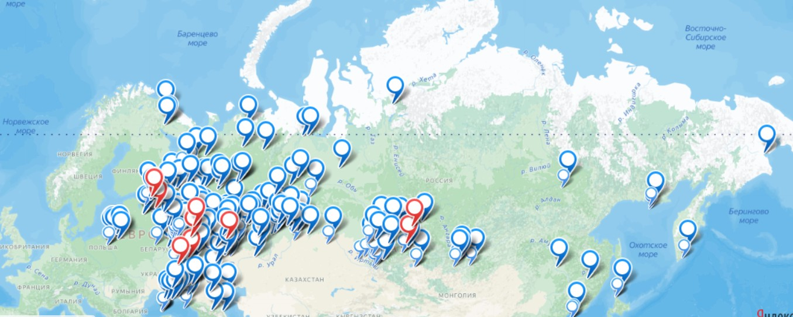
Рисунок 4 – Карта расположения туристических центров в России [56]

В восточных регионах России меньшее количество туристических центров, что в основном связано с низкой плотностью населения. Однако наличие там открытых туристических центров и их функционирование указывает на туристический потенциал регионов, связанный с природными достопримечательностями. Карта демонстрирует высокий рост количества туристических объектов, привлекающих иностранных и местных туристов.
На территории России успешно функционируют 110 345 туристических организаций (на 2023 год).

Таблица 1 – Показатели деятельности организаций туриндустрии [56]
Показатели | Единица измерения | 2021 | 2022 | 2023 | Темп роста  2022/2023
Число организаций | единица | 114,041 | 108,648 | 110,345 | 0,016
Число прибыльных организаций | единица | 86,096 | 82,383 | 85,925 | 0,043
Число убыточных организаций | единица | 27,945 | 26,265 | 24,420 | -0,07

После спада в 2022 году, туристическая индустрия показала значительные результаты, что свидетельствует о стабилизации сектора и успешной адаптации к новым условиям. Снижение количества убыточных организаций показывает рост устойчивости и улучшения финансового положения туристического бизнеса, что указывает на растущий спрос на туристические услуги.
Таблица 2 – Топ-10 туристически привлекательных регионов России [58]
Место | Регион | Индекс
1 | Москва | 0.61
1 | Краснодарский край | 0.61
2 | Санкт-Петербург | 0.55
3 | Республика Татарстан | 0.51
4 | Московская область | 0.49
5 | Свердловская область | 0.47
6 | Республика Дагестан | 0.45
7 | Мурманская область | 0.44
7 | Калининградская область | 0.44
8 | Архангельская область | 0.43
9 | Тюменская область | 0.42
9 | Ярославская область | 0.42
9 | Кемеровская область | 0.42
10 | Ульяновская область | 0.41
10 | Ставропольский край | 0.41
10 | Ростовская область | 0.41
Наиболее привлекательными для туристов являются Москва и Московская область, Краснодар, Санкт-Петербург, Свердловская область, Республики Татарстан и Дагестан, так как они богаты культурными и природными достопримечательностями, вызывающими у туристов интерес и потребность в посещении интересных мест. Мурманскую область туристы посещают преимущественно из-за доступности арктического туризма, красивых видов северного сияния, круизов на ледоколах и этнотуров. Калининградская область славится янтарными промыслами, европейской архитектурой, средневековыми замками и Куршской косой (ЮНЕСКО). В Архангельской области популярным направлением для посещения туристами является экскурсия по северной деревянной архитектуре, беломорские круизы и культурное наследие Поморья. Тюменскую область посещают большие потоки туристов из-за наличия горячих источников и старинных купеческих городов. Ярославская область входит в состав Золотого кольца России, обладает старинными храмами и музеями-заповедниками. Кемеровская область популярна из-за горнолыжного курорта и красивых видов природы Сибири. Ульяновская область славится тем, что является Родиной В. И. Ленина, привлекая этим туристов, изучающих историю своей страны, так же здесь расположены усадьбы, музеи и историко-культурные комплексы. Ставропольский край славится большим количеством источников минеральных вод, предоставляя возможность для санаторного туризма. В Ростовской области можно ознакомиться с бытом донских казаков, винодельческой культурой и посетить фестивали казачьих традиций [52].
Брянская область обладает удобным географическим положением, богатым культурно-историческим наследием, включая усадьбы, монастыри и музеи. В Брянске проходят маршруты по «Брянской старине», охватывающие такие места, как Свенский монастырь, Красный рог и Овстуг, театральные, поэтические фестивали и международную Свенскую ярмарку. Текущие тенденции позволяют прогнозировать дальнейший рост туриндустрии при государственной поддержке и развитии внутреннего туризма.
Анализ численности туристов по федеральным округам России за 2022-2024 годы позволяет оценить динамику распределения приоритетов для посещения и выявить регионы с наиболее заметными изменениями. Рисунок 5 наглядно демонстрирует изменения численности туристических потоков.

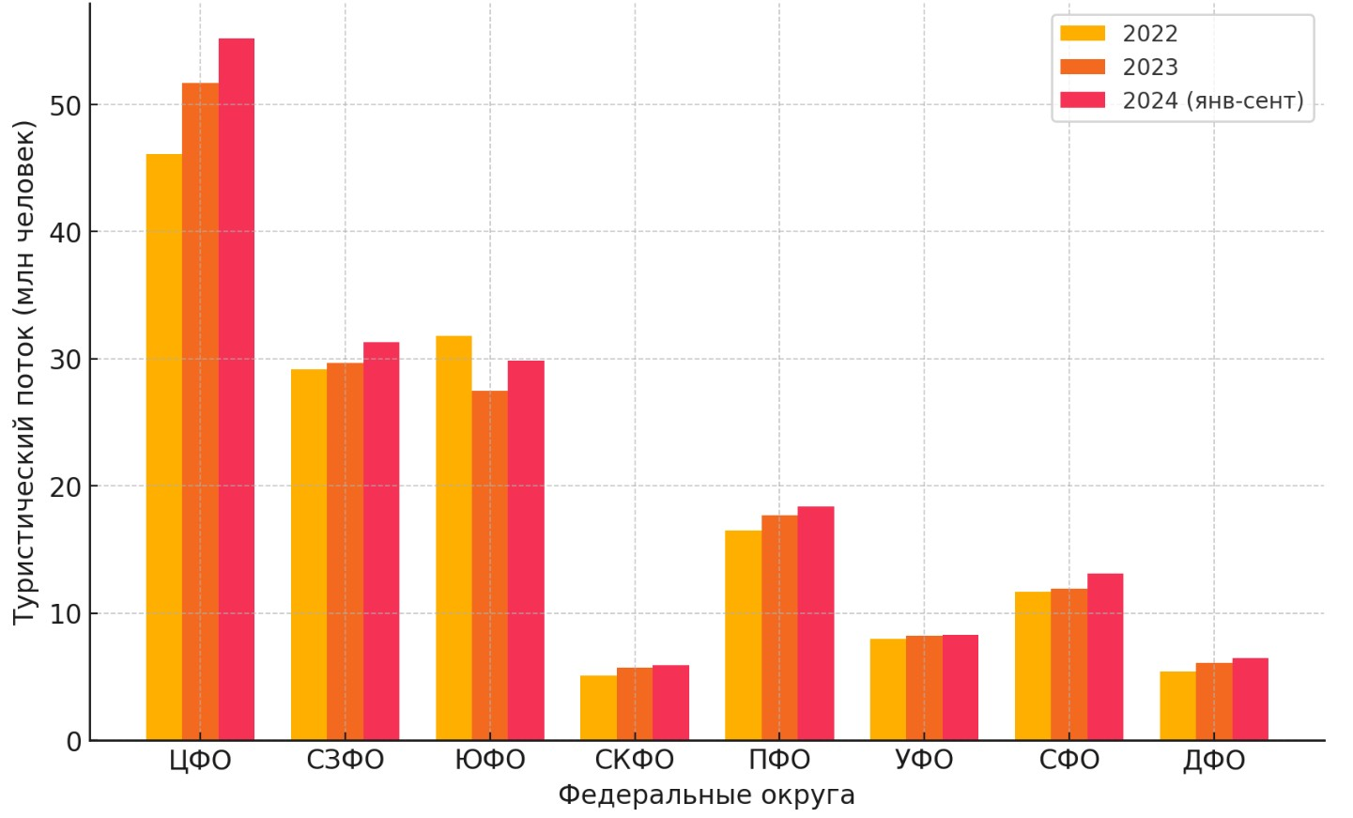
Рисунок 5 – Оценка туристического потока (в млн.) [56]

Общий показатель по Российской Федерации растет, достигнув в 2024 году 168,6 млн. человек. Среди федеральных округов наибольший рост наблюдается в Центральном федеральном округе, который увеличил значение показателя с 46,1 млн. в 2022 году до 55,1 млн. в 2024 году. Стабильный рост так же наблюдается в Приволжском, Северо-Западном и Южном федеральном округе, так как они служат главными транспортными и финансовыми узлами России, и уровень доходов населения в данных округах влияет на возможность внутреннего и выездного туризма.
Введенные санкции против России выступили триггером трансформации туристической отрасли. Несмотря на значительные потери во внешнем сегменте, внутренний рынок получил сильный импульс к развитию. Переформатирование туризма в условиях внешнеполитической изоляции стало не только вызовом, но и стимулом для роста внутреннего туристического потенциала.
Важной частью туристической инфраструктуры являются объекты размещения туристов. Динамику развития инфраструктуры размещения туристов в регионах позволяет прослеживать скорость прироста числа коллективных средств размещения (КСР).

Таблица 3 – Рост числа КСР по регионам в 2023 году [58]
Место | Регион | Рост числа КСР
1 | Республика Дагестан | +82.2%
2 | Москва | +38.6%
3 | Республика Адыгея | +28.1%
4 | Мурманская область | +20.1%
5 | Чеченская Республика | +20.0%
6 | Республика Калмыкия | +19.1%
7 | Кабардино-Балкарская Республика | +19.1%
8 | Республика Карелия | +17.7%
9 | Тамбовская область | +16.4%
10 | Республика Татарстан | +14.9%

Среди регионов-лидеров с наиболее активным ростом КСР можно выделить Дагестан, Москву, Мурманскую область, Адыгею, которые показывают успехи в повышении конкурентоспособности в туристическом секторе.
Для понимания структуры и работы туристического центра, необходимо ознакомиться с опытом в других регионах.
В 2000 году в Санкт-Петербурге был открыт первый в России туристско-информационный центр (ТИЦ) (рис. 6). Его основной задачей было предоставление туристам и жителям города актуальной информации о доступных туристических направлениях (музейных, гостиничных, экскурсионных и других).

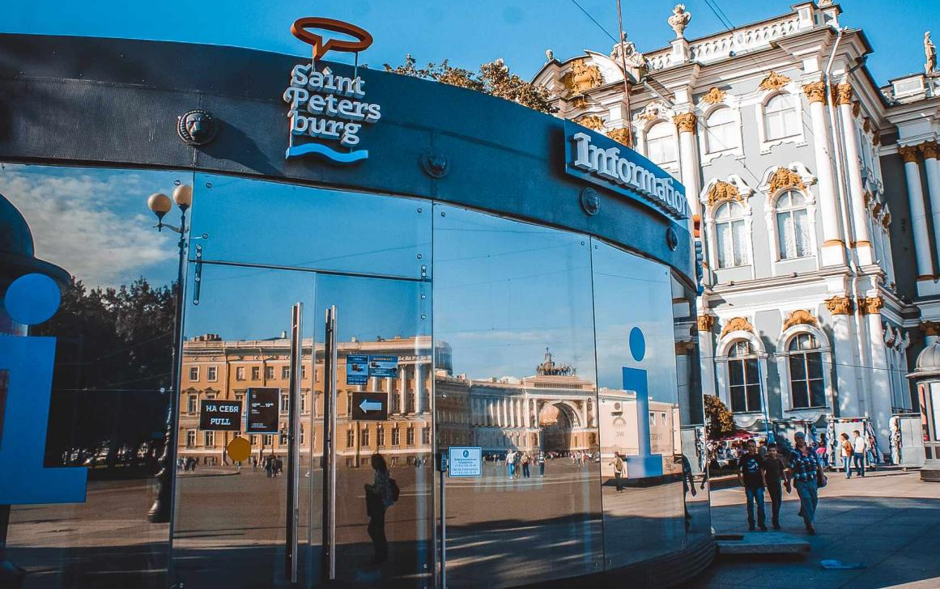
Рисунок 6 – Первый туристический центр в Санкт-Петербурге

Первый туристический центр так же занимался исследованиями, распространением печатной продукции, участием в выставках и конференциях, а так же аккредитацией экскурсоводов и гидов-переводчиков. На сегодняшний день Туристический центр Санкт-Петербурга продолжает успешно функционировать, предоставляя широкий спектр услуг для туристов. Кроме того, центр активно сотрудничает с другими туристско-информационными центрами по всей России и за рубежом для обмена опытом и улучшения качества обслуживания.
Самым ярким примером привлечения большого количества туристов на основании создания туристического центра является инновационный парк «Зарядье» в Москве – современное общественное пространство в центре Москвы, открытое в 2017 году в месте бывшей гостиницы «Россия». Это природный центр, он занимает площадь 13 гектаров и объединяет в себе различные урбанистические элементы. Концепция парка – разделение на четыре ландшафтные зоны, представляющие различные природные регионы России (тундра, степь, лес и болото) (рис. 7) [29, с. 43]. Такой подход привлек многочисленных туристов, стремящихся ознакомиться с разнообразием российской природы в одном месте.

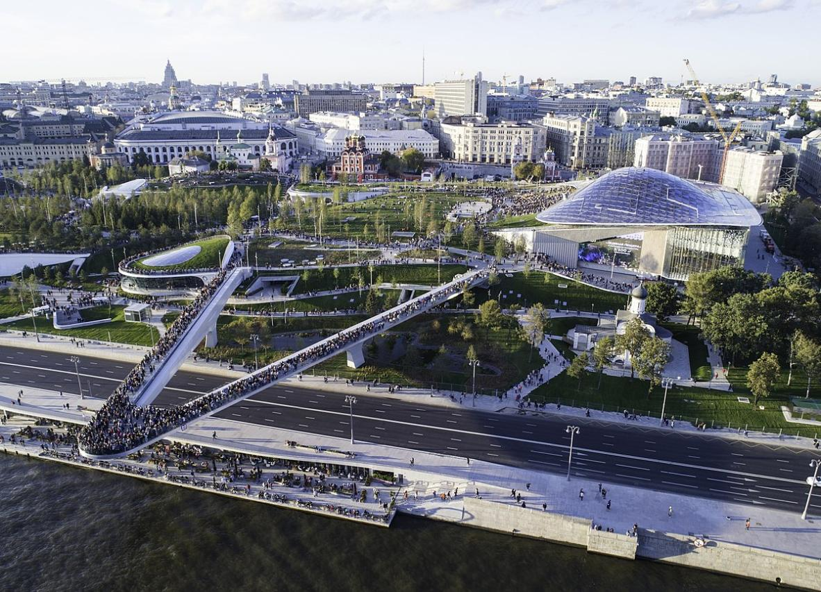
Рисунок 7 – Парк «Зарядье»

Помимо этого, в парке существуют архитектурные решения: «Парящий мост» над Москвой-рекой, авторские квесты и медиацентр с интерактивными выставками для разных целевых групп, билет на которые можно приобрести по программе «Пушкинская карта» для посетителей до 23 лет и на сайте.
В 2018 году журнал Time включил «Зарядье» в список лучших мест мира, а в 2019 – парк получил главный приз жюри международной премии MIPIM Awards в Каннах. Проект был финансирован из городского бюджета Москвы, что обеспечило ему масштабность и качество реализации. Расположение так же сыграло ключевую роль в его популярности и привлекательности для больших потоков туристов. Сочетание природного ландшафта и инновационных технологий оказали большой успех для быстрого старта и развития устойчивости проекта.
Существуют другие успешные практики открытия туристических центров, в том числе туристический центр, например, в Казани, Сочи, Суздали и Калининграде. Центр в Казани «Visit Tatarstan» фокусируется на этнокультурном и гастрономическом туризме, активно продвигая бренд «Гостеприимный Татарстан» и организуя квесты и культурные фестивали (рис. 8)
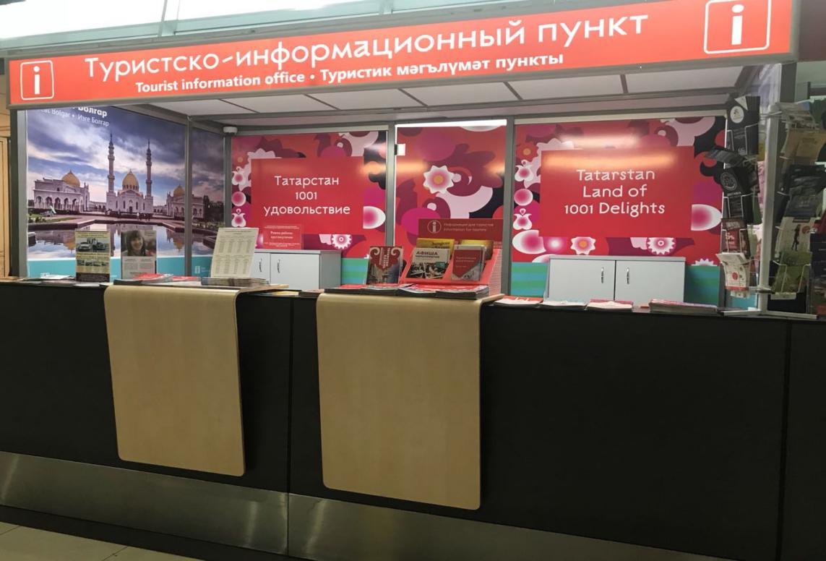
Рисунок 8 – Туристический центр в городе Казань

Уникальность данного проекта состоит в сотрудничестве с местными ремесленниками для популяризации народного искусства и продажи сувениров, составлении программ дегустации национальной кухни и проведении мастер-классов для любителей изучить новые кухни. Все предлагаемые услуги можно изучить в мобильном приложении «Tourist Pass», регистрация в котором позволяет пользователю получать бонусы и активировать скидки на приобретение туров. Через AR-навигацию в приложении можно изучить исторические места Татарстана, не выходя из дома.
Туристический чентр в Сочи достиг масштабных успехов во время подготовки к международным мероприятиям, таким как Олимпиада-2014, Чемпионат мира по футболу-2018. В 2024 году администрация города Сочи на месте устаревших павильонов установила модернизированные информационные центры, соответствующие его архитектурному облику и дающие возможность туристам максимально комфортно изучить возможные предложения и оформить тур (рис. 9).
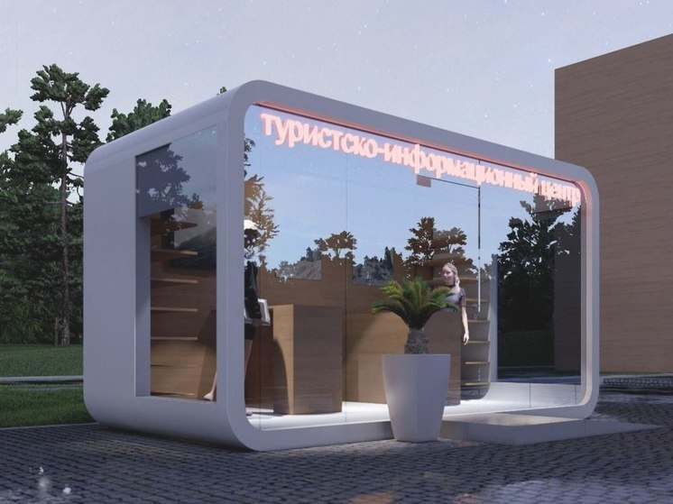
Рисунок 9 – Туристический центр в городе Сочи

На сегодняшний день он активно продвигает экологический активный туризм в горах, экскурсии на Красной поляне и агротуризм. Для привлечения клиентов был запущен проект «Сочи круглый год», чтоб приток туристов происходил не только летом, но и зимой. На сайте можно получить бесплатную консультацию и ответы на интересующие вопросы через чат-боты в мессенджерах.
Туристический центр в Калининграде популярен для туристов из-за своего месторасположения и развитой цифровой инфраструктуры.
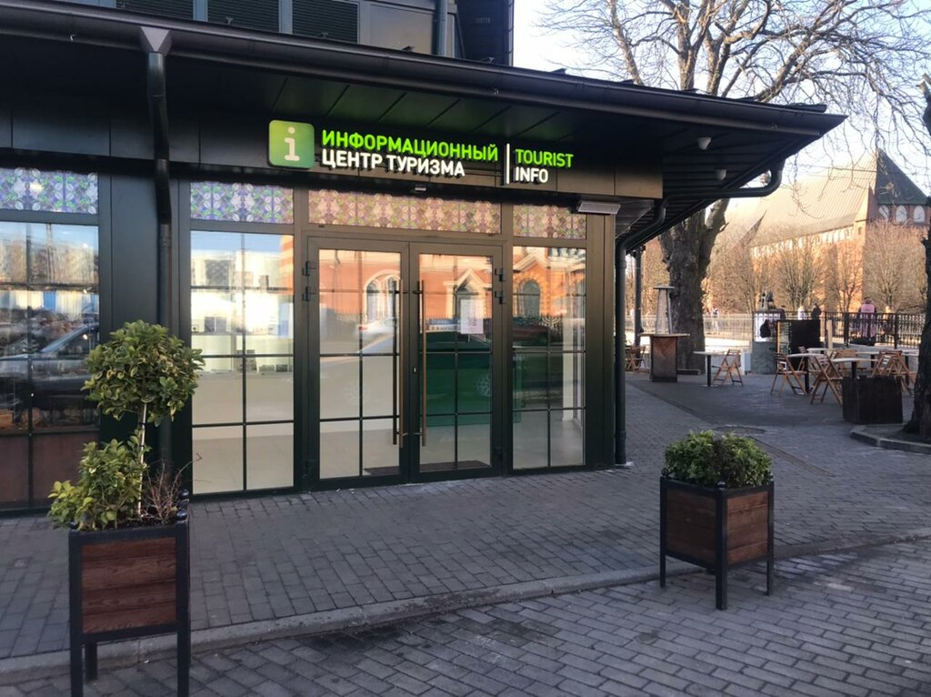
Рисунок 10 – Туристический центр в Калининграде

Туристический центр в Калининграде специализируется на историческом и культурном туризме, устраивает экскурсии по замкам Тевтонского ордена, сотрудничает с музеями и отелями для создания новых пакетных туристических предложений. Для получения специальных скидок и предложений на сайте центра можно оформить паспорт туриста и карту гостя. Сайт центра предлагает изучить регион с помощью туристической карты с возможностью бронирования экскурсий онлайн. Туристический центр так же развивает свои направления для расширения каталога услуг, предлагая круизный и пляжный туризм на побережье Балтийского моря.
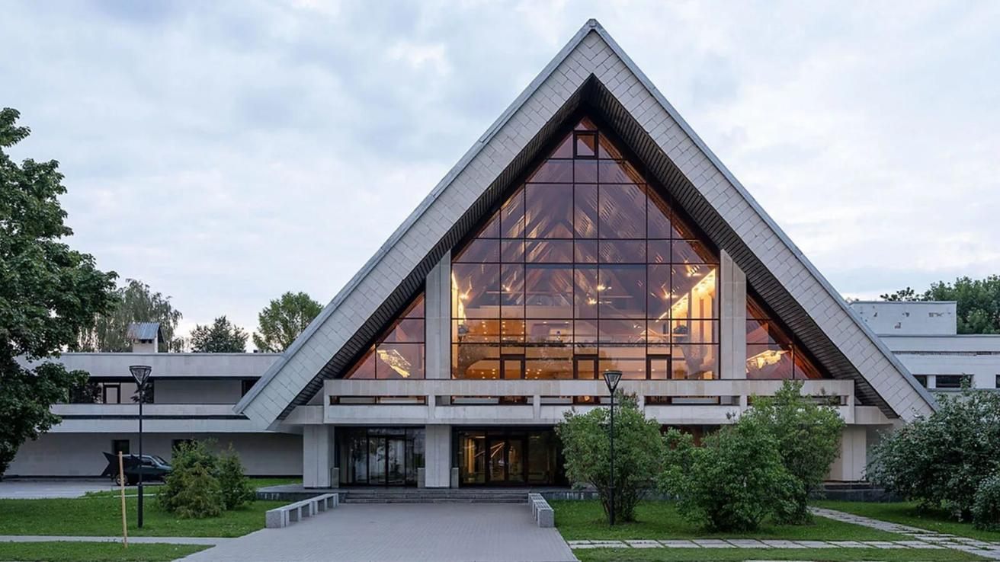
Рисунок 11 – Туристический центр в Суздали
Туристический центр в городе Суздаль (рис. 11) играет ключевую роль в развитии популярности города. Центр предлагает бесплатные карты и путеводители, консультации по маршрутам, помогает в бронировании экскурсий и гостиниц.
Особое внимание уделяется сохранению исторического облика, популяризации ремёсел и местных фестивалей, как народные гуляния и праздник огурца. В центре находятся буклеты с QR-кодом, который переносит пользователя на сайт туристического центра с доступной информацией о достопримечательностях и актуальных мероприятиях.
Брянский ТИЦ расположен в классическом офисе на площади Партизан, дом 6. В центре имеются информационные материалы о Брянской области и предоставляется информация о туристических маршрутах [60]. Однако ТИЦ обладает устаревшим сайтом и неудобными инструментами поиска актуальной информации о гостиницах Брянска, конкретных локациях для приобретения сувенирной продукции и продукции народных промыслов, о проводимых экскурсионных мероприятиях и возможности приобретения на них билетов. Существующий ТИЦ не занимается комплексным продвижением Брянской области на российском и зарубежном рынках.
Стартап «ТурБо_32» позволит реализовать туристический потенциал Брянской области в полной мере, предоставив туристической отрасли новые возможности. Ознакомиться с SWOT-анализом туристического центра «ТурБо_32» можно в приложении 1.
Таблица 4 – Конкурентные преимущества стартапа «ТурБо_32»
Показатель | ТИЦ Брянска (площадь Партизан, 6) | Стартап «ТурБо_32»
Формат | Классический офис, информационные блоки | Интерактивный центр с сервисами
Местоположение | Центр города, офисное помещение | Прямо у туристических объектов
Инфраструктура | Нет дополнительных удобств | Wi-Fi, навигация, сувениры
Технологичность | Печатная продукция, интернет-сайт | Интерактивные панели, мобильное приложение, сайт
Продвижение | Слабо выраженное | Digital-маркетинг, коллаборации
Экскурсионные услуги | Информация о гидах | Прямое бронирование, мультиязычие
Опыт открытия и функционирования туристических центров в различных городах России показывает, что ключевыми факторами осуществления туристической деятельности являются:
– ориентация на специфику региона;
– взаимодействие с местными культурными и туристическими организациями;
– гибкость и адаптация под новые вызовы, такие как круглогодичный туризм и международные мероприятия;
– развитая инфраструктура.
Рассмотренные практики могут быть использованы для создания нового центра и улучшения туристической привлекательности других регионов России.

2.2 Анализ условий и возможностей открытия туристического центра в городе Брянск

Открытие туристического центра в Брянске является перспективным и стратегически важным шагом для развития туристической отрасли региона. Брянск – один из крупнейших городов Центрального федерального округа России с населением около 400 тысяч человек, обладающий богатым историческим и культурным наследием, выгодным географическим положением и развитой транспортной инфраструктурой, делающей его привлекательным для внутреннего и въездного туризма. Однако отсутствие централизованного источника информации и удобной системы навигации создает трудности для прибывающих в город туристов.
Туристический центр в Брянске может стать многофункциональной площадкой для получения туристами полной информации о культурных мероприятиях, экскурсионных маршрутах, транспортной логистике и достопримечательностях. Изначально такой центр может предоставлять традиционные услуги, например, консультации о посещении определенных мест, интерактивные карты с достопримечательностями, раздаточные материалы и оформление в ближайшие отели. Развитие бизнеса позволит совершать покупку туристических и других услуг через мобильное приложение.
Туристический центр может стать пространством для взаимодействия туристов с гидами и экскурсионными агентствами. Проведение тематических выставок, мастер-классов и квестов позволит привлечь туристов, желающих лучше ознакомиться с культурой региона. Центр станет местом продвижения деятельности местных ремесленников и производителей сувениров. Кроме того он будет являться организатором фестивалей народного творчества в Брянской области, на которые, по опыту других регионов, приезжают большие группы людей из разных городов России, что повысит актуальность массового туризма в регионе.
Создание туристического центра в Брянске окажет положительное влияние на удобство, информированность туристов и улучшит процесс развития экономики региона. Рост числа посетителей поспособствует развитию гостиничного бизнеса, ресторанов, сферы услуг и инфраструктуры. Грамотно организованный туристический центр станет точкой притяжения и поможет раскрыть Брянску туристический потенциал.
Туристический потенциал города обусловлен несколькими факторами:
- Историко-культурное наследие. Брянск основан в 985 году и является одним из древнейших русских городов, сохранившим памятники истории и архитектуры (Спасо-Гробовская церковь, Свенский монастырь, Покровская гора, мемориальные комплексы, связанные с Великой Отечественной войной, усадьба Ф. И. Тютчева в Овстуге).
- Возможность военно-исторического туризма. Брянская область сыграла большую роль в партизанском движении в годы войны, что делает город привлекательным для посещения туристов-патриотов.
- Природно-рекреационный потенциал. В Брянской области расположен национальный парк «Брянский лес», знаменитый популяцией зубров, так же существуют несколько заповедников, создающих условие для экотуризма.
- Транспортная доступность, обусловленная соединением федеральными трассами с Москвой, Калугой, Орлом и Беларусью, и железнодорожным сообщением.
Несмотря на значительное количество туристических ресурсов, в Брянске не реализуется весь туристический потенциал. Открытие туристического центра «ТурБо_32» в Брянске позволит:
– повысить уровень туристического обслуживания за счет предоставления актуальной и полноценной информации об услугах;
– содействовать развитию малого и среднего бизнеса в сфере туризма, продвигая локальные туристические услуги Брянска и Брянской области;
– повысить уровень туристической привлекательности региона для местного туризма и иностранцев благодаря доступной информации на разных языках, что позволит Брянску закрепиться на туристической карте России как современному туристическому центру с широким спектром предложений для туристов;
– способствовать развитию событийного, экологического и культурного туризма, улучшая организацию мероприятий и их рекламную поддержку;
– создать новые рабочие места в сфере гостеприимства и обслуживания, дополнительным положительным результатом станет развитие сотрудничества между муниципалитетом и бизнесом.
Учитывая современные условия развития внутреннего туризма в России и рост интереса к малым историческим городам, Брянск имеет высокий потенциал в сфере туризма при качественной организации инфраструктуры и маркетингового сопровождения. Кроме того, в настоящее время активно развивается проект безвизового въезда в рамках ЕАЭС и новых межгосударственных соглашений, что так же указывает на увеличение туристических потоков.
Для анализа актуальности предоставляемых услуг и оценки туристического спроса в центре, рассмотрим данные миграции в пределах России, из стран СНГ и других зарубежных стран в Брянск и Брянскую область.

Таблица 5 – Данные о миграции по Брянску и Брянской области [55]
Показатель | 2024 (на 10 тыс. чел.) | 2024 (чел.) | 2023 (на 10 тыс. чел.) | 2023 (чел.)
Миграция – всего
Прибывшие | 222,5 | 23 177 | 240,9 | 25 107
Выбывшие | 228,5 | 23 795 | 249,0 | 26 258
Миграционный прирост (+), снижение (-) | -6,0 | -618 | -8,1 | -1 151
В пределах России
Прибывшие | 205,2 | 21 369 | 221,9 | 23 249
Выбывшие | 214,0 | 22 283 | 233,6 | 24 782
Миграционный прирост (+), снижение (-) | -8,8 | -914 | -11,7 | -1 533
Межрегиональная миграция
Прибывшие | 81,5 | 8 486 | 90,6 | 9 379
Выбывшие | 90,3 | 9 400 | 102,3 | 10 912
Миграционный прирост (+), снижение (-) | -8,8 | -914 | -11,7 | -1 533
Со странами СНГ
Прибывшие | 14,0 | 1 463 | 16,9 | 1 767
Выбывшие | 13,8 | 1 435 | 13,6 | 1 413
Миграционный прирост (+), снижение (-) | 0,2 | 28 | 3,3 | 354
С другими зарубежными странами
Прибывшие | 3,3 | 345 | 0,9 | 91
Выбывшие | 0,7 | 77 | 0,6 | 63
Миграционный прирост (+), снижение (-) | 2,6 | 268 | 0,3 | 28

Рост числа прибывающих гостей в регион на 23 177 человек в 2024 году указывает на увеличение числа потенциальных туристов, которые могут быть заинтересованы в местных достопримечательностях, отелях или ресторанах. Внутренние мигранты – люди, которые могут осваивать новый город и интересоваться экскурсиями образовательного и культурного характера, деловыми турами, международные мигранты – потенциальные потребители этно-туризма, исторических туров и мест для отдыха и адаптации. Исходя из роста международной миграции, можно сделать вывод о необходимости предоставления многоязычных гидов, способных повысить спрос на услуги и привлечь больше иностранных туристов.
Оптимальное местоположение туристического центра зависит от транспортной доступности и концентрации туристических потоков. Лучшими локациями для расположения туристического центра являются:
– центр города рядом площадью Карла Маркса и набережной Десны, отличающийся концентрацией главных достопримечательностей города и основных гостиниц;
– железнодорожный вокзал Брянск-Орловский, он является удобным местом встречи приезжающих туристов и людей, находящихся в командировке;
– торговые центры, такие как ТРЦ «Аэропарк», имеющие высокое количество посетителей и возможность интеграции с коммерческими площадками;
- Курган Бессмертия, являющийся важным патриотическим и культурно значимым объектом города Брянска.
Для реализации проекта можно рассматривать такие источники финансирования, как:
- Бюджетное финансирование, основанное на региональных программах поддержки туризма и федеральных субсидий. В 2024 году Брянская область получила субсидию в размере 30 480 930 рублей на развитие туризма. Эти средства были предоставлены ИП и юридическим лицам для реализации проектов, направленных на повышение качества и работоспособности туристической инфраструктуры города Брянска.
- Грантовая поддержка, предоставляющая конкурсные гранты на развитие внутреннего туризма, включая программы Ростуризма (единая субсидия регионам на развитие туризма в 2025-2027 годах по 9 млрд. рублей ежегодно). В Брянской области объявлен конкурсный отбор на предоставление субсидий для поддержки туристических проектов, заявки на который принимаются с 12 марта 2025 года. Участие могут принять как юридические лица, так и индивидуальные предприниматели, реализующие проектный потенциал в сфере туризма.
- Партнерские инвестиции и частно-государственное партнерство. В Брянской области реализуются программы, направленные на поддержку малого и среднего бизнеса, включая туристический сектор. Такие программы предусматривают прямые и непрямые меры поддержки и содействуют в установлении партнерских отношений между бизнесом и государством.
Открытие в Брянске туристического центра позволит увеличить поток туристов за счёт повышения количества доступной информации и улучшения качества туристического обслуживания. Ожидаемое увеличение количества туристов составляет 15-20%, достигнуть которого можно будет через эффективный маркетинг и удобное расположение центров.
Центр будет содействовать развитию локальных туристических услуг и продуктов, что повлияет на увеличение среднего чека туриста. В туристическом информационном центре Брянска можно будет приобрести сувениры, билеты на мероприятия, экскурсии и туры, предназначенные для разных категорий туристов.
Примером успешной практики является туристический центр в Казани, который увеличил стоимость среднего туристического чека на 25% благодаря созданию новых туристических пакетов и продвижению местных товаров и услуг других туристических организаций.
С развитием инфраструктуры в Брянске появляется необходимость в дополнительных рабочих местах, которые может предоставить центр для специалистов в сфере туризма, маркетинга, информационного обслуживания и организации мероприятий. Создание новых рабочих мест затронет деятельность экскурсоводов, предлагающих свои услуги через туристический центр и партнёрские компании, которые будут получать дополнительные заказы на свои услуги. В первые годы функционирования туристический центр способен обеспечить около 7-10 рабочих мест, в дальнейшем эта цифра будет увеличиваться за счёт роста туристического потока, масштабирования проекта и расширения количества услуг.
Туристический центр может стать ключевой площадкой для регистрации и продвижения туристического бренда Брянска и Брянской области. Основные направления маркетинга:
– офлайн продвижение через рекламные материалы в гостиницах, вокзалах и культурных объектах;
– онлайн маркетинг с помощью создания мобильного приложения с доступом к информации о направлениях экскурсий, местоположении достопримечательностей и т.д.;
– сотрудничество с журналистами, готовыми осветить туристический потенциал Брянска, во время пресс-туров или рекламных поездок;
– продвижение на международном уровне за счёт сотрудничества с туристическими агентствами с целью привлечения иностранных туристов.
Эти критерии влияют на уровень узнаваемости региона. Как показывает опыт туристического центра в Суздале, маркетинговые инструменты для привлечения туристов приводят к росту посещаемости не менее чем на 20% за несколько лет.
Туристический опыт сильно влияет на то, захочет ли потребитель услуги заново ей воспользоваться, поэтому необходимо придерживаться мер по его улучшению. Среди ключевых услуг, которые будут доступны, можно выделить:
– справочно-информационную поддержку (расписание мероприятий, путеводители, карты);
– организацию экскурсий, мероприятий, бронирование гостиниц и билетов;
– прокат туристического оборудования (велосипеды, электро-самокаты, аудиогиды и другое);
- проведение культурных мероприятий и презентаций.
С помощью комплексного подхода брянский туристический центр сможет предложить туристам много возможностей изучения города и его исторических мест.
Взаимодействие с местным бизнесом предполагает интеграцию с гостиницами и хостелами для продвижения их услуг среди туристов, ресторанами и кафе, организаторами экскурсий и активного отдыха, гидами и транспортными компаниями, позволяющими обеспечить удобный трансфер.
Для организации конкурентоспособного туристистического центра необходимо выявить ключевые преимущества стартапа. Уникальное местоположение центра облегчит доступ к значимой для туристов информации, в отличие от ТИЦ, расположенного в офисе. Мультимедийность благодаря интеграции с мобильным приложением и аудиогидом и сервисное пространство с доступом к Wi-Fi сети, навигацией на нескольких языках и велосипедной парковкой являются привлекательными для туристов факторами. Гибкий график работы центра позволит туристам получать необходимую информацию о туристических объектах и направлениях экскурсий в любое удобное время, включая выходные.
Стартап «ТурБо_32» предлагает не только современный сервис, но и новое представление о туристическом центре в Брянске, как место культурного погружения и перезагрузки регионального туризма с его выходом на новый уровень.
В долгосрочной перспективе работа туристического центра поспособствует росту туризма в Брянске и области, количеству бюджетных поступлений, развитию городской инфраструктуры, улучшению качества сервиса обслуживания и повышению инвестиционной привлекательности региона. Открытие туристического центра в Брянске станет важным шагом в развитии города и реализации его туристического потенциала, обеспечив его рост и укрепление позиций на российском рынке туристических услуг.

2.3 Анализ заинтересованности потребителей в открытии туристического центра в Брянске

Город Брянск обладает богатым историческим, культурным и природным наследием, однако не всегда доступная информация об актуальных мероприятиях затрудняет доступ к необходимым сведениям для туристов. В связи с этим необходимо провести анализ заинтересованности потребителей в создании туристического центра, определить ключевые потребности потенциальных клиентов и разработать рекомендации по эффективному функционированию.
Критерии анализа, которые использованы в опросе:
- Осведомленность о туристических возможностях Брянска.
- Источники получения информации о достопримечательностях и актуальных мероприятиях в Брянске.
- Потребность в туристическом центре.
- Предпочтения по функционалу работы туристического центра.
- Желаемый формат работы туристического центра.
- Готовность к оплате дополнительных услуг, предоставляемых туристическим центром.
- Платежеспособность клиентов, пользующихся услугами туристического центра
Такая структура опроса позволит оценить целесообразность создания туристического центра и разработать эффективную стратегию его функционирования.

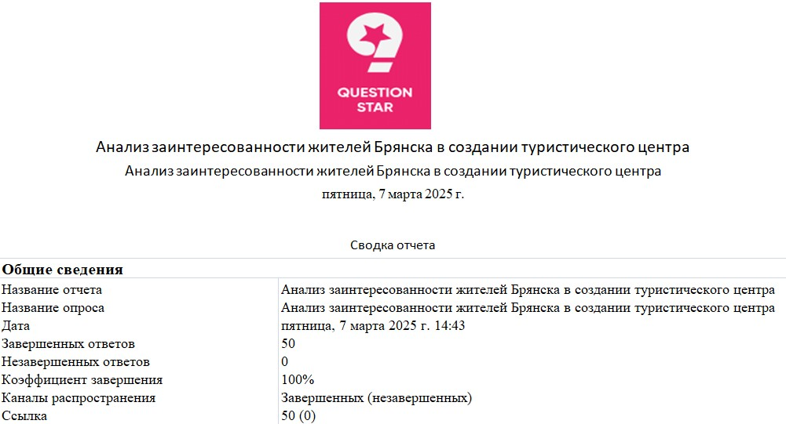
Рисунок 12 – Отчет о проведении опроса

Опрос позволил определить наличие и потребности потенциальных потребителей, которые будут заинтересованы в услугах туристического центра. Так же в ходе опроса были выявлены боли клиентов, которые туристический центр может решить, тем самым увеличив туристическую популярность города Брянск. Проанализируем полученные данные для последующего принятия решений о разработке дорожной карты стартапа.

Рисунок 13 – Как часто Вы путешествуете?
Большинство опрошенных (38%) путешествует несколько раз в год, 22% делают это более 5 раз в год, однако значительная часть респондентов (28%) путешествуют один раз в год. Данные, полученные в опросе, подтверждают наличие интереса к туризму, но не все жители региона активно путешествуют, а 12% опрошенных практически не выезжают за пределы города или региона.

Рисунок 14 – Осведомленность о туристических объектах Брянска
Более половины респондентов не знают о туристических объектах Брянска, что подтверждает необходимость популяризации местного туризма среди его жителей. Слабая информированность населения может быть решена благодаря открытию туристического центра в Брянске, который будет предоставлять необходимые сведения о достопримечательностях и мероприятиях в городе и области.

Рисунок 15 – Способы поиска информации о мероприятиях
Наиболее удобными способами поиска информации для опрошенных является интернет (32,5%) и отзывы друзей и знакомых (28,9%). Туристические брошюры и обращение к местным жителям (20,5% и 18,1%) являются актуальными способами поиска информации, однако могут быть применены для привлечения клиентов, пользующихся только данными способами. Данные показатели выявляют необходимость создания туристического центра, содержащего всю информацию о предлагаемых услугах.

Рисунок 16 – Испытываете ли вы сложности с поиском информации?

Исходя из опроса, можно сказать, что большая часть респондентов испытывает сложности с поиском информации о местных достопримечательностях и мероприятиях (62%). Потенциальные потребители услуг туристического центра в Брянске могут решить данную проблему благодаря широкому предложению информационных брошюр и стендов.

Рисунок 17 – Нужен ли в Брянске туристический центр?
Значительная часть опрошенных (77,6%) востребована в появлении туристического центра в городе Брянск. Однако почти ¼ не заинтересована, что может указывать на устаревшее представление функционала туристического центра. Поэтому необходимо было выяснить, какой формат центра наиболее удобен для потенциальных потребителей.

Рисунок 18 – Какой формат туристического центра Вам удобнее?

Большая часть участников опроса выбрала онлайн-платформу (30,7%), как лучший формат предоставления услуг туристическим центром из-за его удобства и доступности. Стационарный офис и чат-бот в мессенджере (25%) так же являются наиболее востребованными, в отличие от мобильного приложения (19,3%).

Рисунок 19 – Какие услуги вы бы хотели видеть в туристическом центре?
Можно заметить, что все услуги, предоставленные в опросе, являются актуальными для туристического центра. С незначительным отличием желаемой потребителями услугой в туристическом центре являются карты и путеводители (31,2%), что подтверждается ранее проанализированным вопросом о знании туристических объектов Брянска.

Рисунок 20 – Какими дополнительными функциями должен обладать туристический центр?

Больше половины респондентов выбрало прокат велосипедов/самокатов как самую полезную дополнительную услугу в туристическом информационном центре (52,1%). Онлайн карты с маршрутами и бронирование отелей или хостелов так же являются актуальными предложениями дополнительных услуг.

Рисунок 21 – Какую сумму вы готовы потратить на платные услуги в туристическом центре?
Значительная часть опрошенных (91,8%) готовы покупать платные услуги, предлагаемые туристическим центром в разных эквивалентах. Стоимость до 500 и от 500 до 1000 является самой популярной исходя из опроса, однако желающих оплачивать от 1000 до 2000 и более 2000 тоже в достаточной степени (18,4% и 20,4% соответственно).
Опрос, проведенный среди жителей Брянска и Брянской области, позволил выявить ключевые тенденции и потребности потенциальных посетителей туристического центра. Все полученные данные дают четкое представление о заинтересованности жителей и помогут в дальнейшей разработке дорожной карты стартапа.
Создание туристического центра, основанного на продвижении услуг как оффлайн в стационарном офисе, располагаемом в местах скопления большого количества людей, так и на онлайн-платформе, позволит максимально быстро увеличить показатели туристической посещаемости региона, исходя из высокого уровня осведомленности населения о туристических возможностях региона. Предоставление дополнительных средств передвижения в рамках созданных мероприятий даст возможность привлечь молодое поколение к посещению туристических мест, так как современные технологии и возможности пользуются особой популярностью и должны быть внедрены в услуги туристического центра. Положительный опыт и качественная поддержка, полученные во время посещения туристического центра поспособствуют развитию туристической отрасли и улучшению качества жизни брянского населения.

3. РАЗРАБОТКА ДОРОЖНОЙ КАРТЫ СТАРТАПА ПО ОТКРЫТИЮ ТУРИСТИЧЕСКОГО ЦЕНТРА «ТУРБО_32» В ГОРОДЕ БРЯНСК

3.1 Концепция туристического центра

Развитие туризма в Брянске имеет хорошие перспективы из-за удобного географического расположения, большого количества исторических достопримечательностей, музеев и природных парков. Для эффективного привлечения туристов в Брянск необходим современный туристический центр, который будет ключевой точкой информационного и организационного обслуживания. Целью создания туристического центра является повышение уровня туристического сервиса в Брянске, развитие внутреннего и въездного туризма, популяризация культурного и исторического наследия. Центр будет выполнять функцию информационного узла, координирующего экскурсионные программы и предлагающего консультации по организации комфортного отдыха туристов.
Факторы, которые будут учтены при создании туристического центра:
– туристический потенциал региона, наличие культурных и исторических достопримечательностей, возможности для организации событийного туризма;
– анализ туристического потока в регион, отслеживание пика посещаемости, определение целевой аудитории для организации актуальных мероприятий;
– транспортная доступность для возможности организации трансфера из вокзала или автовокзала приезжающих туристов;
– инфраструктура города, анализ близлежащих отелей, хостелов, кафе и ресторанов, создание личных парковочных мест возле туристического центра;
– конкурентное преимущество из-за отсутствия в области аналогичных туристических центров, доступность организации туристических экскурсий через местных гидов;

– местоположение туристического центра, современность и доступность помещения для пешеходов и транспорта.
При выборе оптимального местоположения туристического центра необходимо учитывать предпочтения потенциальных потребителей. Они разделяются на три критерия:
- Потребители классических туристических услуг – туристы, пребывающие в Брянск с целью посещения популярных туристических мест. Для такого туризма важна транспортная доступность, исходя из этого, Площадь Ленина является лучшим местом для расположения одной из точек туристического центра.
- Потребители исторического и культурного туризма акцентируют внимание на партизанское движение и военную историю города, центр на Площади Партизан позволит данной целевой группе получить туристические слуги максимально быстро, комфортно и в полном объеме.
- Туристы, предпочитающие активный отдых и изучение исторических маршрутов предпочитают исследовать туристический потенциал города с Кургана Бессмертия, где так же должен находиться туристический центр.
Открытие трех точек туристического центра позволит Брянску реализовать свой туристический потенциал намного быстрее, что сможет привлечь большие туристические потоки в город. Открытие одного центра на Кургане Бессмертия, сочетающего в себе удобную локацию, развитую инфраструктуру и близость к основным туристическим объектам, предоставит возможность для увеличения коэффициента туристического спроса на предоставляемые услуги.
Удобство размещения туристического центра обусловлено расположением вблизи отелей, ресторанов, транспортных развязок и ключевых туристических объектов Брянска.
Иллюстративная визуализация туристического центра «ТурБо_32» представлена в приложении 2. Он состоит из трех блоков, предоставляющих различные услуги туристам.

Таблица 6 - Структура и функции элементов туристического центра «ТурБо_32»
№ | Элемент центра | Экономическая функция | Доход/расход | Потенциал развития
1 | Главное здание (турцентр) | Информационное сопровождение туристов, продажа билетов, бронирование экскурсий | Доход от консультаций, экскурсий | Внедрение цифровых туров, VR-экскурсий
2 | Сувенирная лавка | Реализация продукции народных промыслов, изделий ремесленников | Процентный доход от продаж ремесленников | Развитие онлайн-торговли, брендирование
3 | Навигационная изба (карты) | Предоставление маршрутов, справочной информации | Косвенный доход (привлечение потока) | Цифровизация, интерактивные стенды
4 | Вывеска и фирменный стиль | Укрепление имиджа, продвижение центра | Маркетинговый актив | Разработка сувенирной символики
5 | Инфраструктура (площадка, навесы) | Комфорт посетителей, повышение времени пребывания | Расход на благоустройство | Создание фотозон, зон отдыха
6 | Рабочие места (персонал) | Занятость, обслуживание, экскурсионное сопровождение | Фонд оплаты труда | Повышение квалификации, мотивация

Доход туристического центра сформирован из консультационных услуг, предоставления экскурсий и маршрутов на основе партнерства с местными гидами, аренды ремесленниками сувенирных стеллажей и процента с продажи сувениров, партнерства с отелями и ресторанами.
Расход состоит из маркетинговых вложений в проект, благоустройства центра и фонда оплаты труда сотрудников.
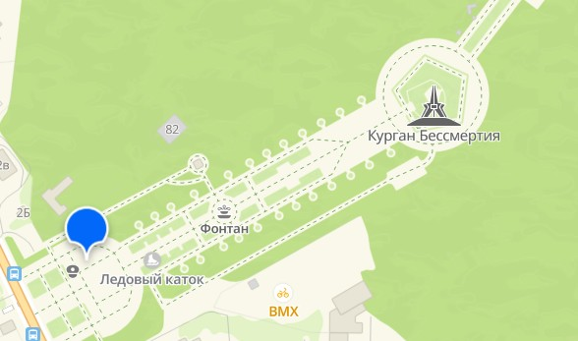
Рисунок 22 – Расположение туристического центра

Курган Бессмертия является объектом культурного наследия, однако, в соответствии с Федеральным законом №73-ФЗ «Об объектах культурного наследия (памятниках истории и культуры) народов Российской Федерации» [6] возможно размещение информационно-туристических объектов при условии, что они не нарушают целостность культурно-исторической территории и не оказывают негативное влияние на ландшафт.
Для привлечения клиентов необходимо разработать эффективную маркетинговую стратегию, основанную на онлайн-продвижение через социальные сети, таргетированной рекламе, сотрудничестве с туроператорами и культурными учреждениями Брянска.
Ценообразование должно учитывать платежеспособность туристов и местных жителей. Гибкий тарифный подход к платным услугам сделает их доступными для разных категорий туристов: эконом-вариант с картами, буклетами и небольшой консультацией (до 1000 рублей с одного клиента), стандарт с полным доступом ко всем сервисам (1000-2000 рублей с одного клиента) и премиум с личным гидом и транспортом (более 2000 рублей с одного клиента). Необходимо так же внедрить систему лояльности с бонусами и скидками для массового туризма и постоянных клиентов.
Эффективное управление туристическим центром требует четкой организации бизнес-процессов.
- Важно внедрить CMR-систему для автоматизации учета клиентов, еженедельного контроля потока заказов и анализа посещаемости центра:
- онлайн-бронирование;
- электронные билеты и QR-коды для доступа к экскурсиям;
- система обратной связи.
- Туристический центр будет работать по стандартному режиму работы в две смены для сотрудников. Расписание работы туристического центра:
- понедельник – воскресенье, без выходных, с 9:00 до 20:00 с техническим перерывом с 13:00 до 14:00 (уборка, инвентаризация);
- возможность сокращенного графика рабочих смен в праздничные дни (3 рабочие смены, включая дежурную), первая: 9:00-13:20, вторая: 13:20-17:40, дежурная: 17:40-22:00;
- в туристический сезон (май-сентябрь) возможность продления рабочего дня до 22:00;
- раз в месяц санитарный день для генеральной уборки и профилактики оборудования;
- работа в две смены (утренняя: 9:00-14:30, вечерняя: 14:30-20:00);
- в туристический сезон и пиковые периоды (праздники, выходные) будет вводиться дополнительная дежурная смена;
- администраторы и кассиры работают полный рабочий день, гиды – по графику экскурсий.
- Организация работы персонала:
- администрация (управляющий, бухгалтер, маркетолог), обеспечивающий стратегическое управление и развитие центра, управляющий финансовыми потоками, рекламной кампанией и взаимодействующий с партнерами, туроператорами и муниципальными органами;
- администратор-консультант, встречающий гостей, консультирующий их и отвечающий за продажу билетов и бронирование услуг в центре.
- гиды/экскурсоводы, проводящие индивидуальные и групповые экскурсии по городу и области;
- технический персонал (IT-специалисты, уборщики) – обеспечивают чистоту помещения и обслуживание техники и оборудования.
- Финансовый и операционный контроль:
- кассовый учет и контроль продаж, использование безналичной оплаты;
- анализ доходов, посещаемости и эффективности услуг;
- выявление наиболее популярных услуг и адаптация под них предложений.
Выстроенная организационная структура и четкий рабочий график позволят туристическому центру обеспечить высокий уровень обслуживания и эффективное управление бизнес-процессами внутри организации.

3.2 Дорожная карта стартапов по открытию туристического центра

Успешность открытия туристического центра в Брянске зависит от поэтапного планирования и реализации всех процессов, начиная с анализа туристического рынка и заканчивая оценкой первых результатов деятельности центра.
Дорожная карта стартапа представляет собой структурированный план запуска проекта с указанием конкретных этапов, их срока реализации и ключевых показателей эффективности (KPI). С помощью нее можно будет контролировать уровень достижения поставленных целей на каждом из разработанных этапов. Дорожная карта стартапа позволит своевременно выявить риски для проекта и обеспечить слаженность действий команды. Необходимым критерием является соблюдение сроков реализации стартапа и достижение установленных ключевых показателей эффективности.

Таблица 7 – Дорожная карта стартапов по открытию туристического центра

№ | Этап | Описание работ | KPI (ключевые показатели) | Дата начала | Дата окончания
1 | Исследование рынка и анализ целевой аудитории | Сбор статистики, опрос туристов, анализ конкурентов, определение целевой аудитории | Отчет по анализу, выявление основной аудитории, определение конкурентов | 01.08.2025 | 30.08.2025
2 | Поиск локации и согласование с властями | Выбор подходящей точки, юридическая проверка, согласование аренды/покупки | Заключение договора на 1 из 3 приоритетных локаций | 01.09.2025 | 31.09.2025
3 | Утверждение бизнес-плана и финансовой модели | Расчет затрат, определение структуры доходов, план инвестиций | Готовый бизнес-план, показатель окупаемости инвестиций ≥ 20% | 10.09.2025 | 10.10.2025
4 | Привлечение инвестиций и оформление документации | Презентация проекта, переговоры с инвесторами, регистрация ООО | Подписано ≥2 инвестиционных договора, регистрация юрлица | 15.10.2025 | 10.11.2025
5 | Дизайн и проектирование центра | Планировка помещений, бренд-дизайн, визуализация | Утвержден 3D-макет, брендбук | 01.12.2025 | 31.12.2025
6 | Ремонт и техническое оснащение | Ремонт помещений, закупка мебели, техники, оборудования | Готовность помещений на 100%, установка терминалов, кассы | 01.01.2026 | 15.01.2026
7 | Подбор и обучение персонала | Найм сотрудников, проведение тренингов, разработка скриптов | Нанято больше 5 сотрудников, проведено около 2 тренингов | 15.03.2025 | 30.04.2025
8 | Разработка и запуск маркетинга | Запуск рекламы, работа с партнерами | Привлечено больше 300 туристов, рекламная кампания | 30.03.2026 | 15.03.2026
9 | Тестовый запуск | Пробная работа центра, настройка процессов, сбор отзывов | Проведено больше 5 экскурсий, собрано больше 30 отзывов | 01.04.2026 | 20.04.2026
10 | Официальное открытие | Проведение открытия, PR-кампания, акции | Участие около 100 гостей, публикации в СМИ и соцсетях | 01.05.2026 | 05.05.2026
11 | Оценка эффективности | Анализ первых месяцев, корректировка стратегии | Рост посещаемости на 15%, выручка больше на 70% от прогноза | 25.12.2026 | 31.12.2026

Разработанная дорожная карта позволит минимизировать воздействие рисков на проект, рационально распределить ресурсы и обеспечить своевременный запуск туристического центра с последующим устойчивым развитием.

3.3 Расчет экономической эффективности стартапов по открытию туристического центра

Расчет экономической эффективности стартапов по открытию туристического центра «ТурБо_32» является ключевым этапом в обосновании его финансовой целесообразности и инвестиционной привлекательности. Оценка эффективности позволяет определить окупаемость проекта, прогнозируемую прибыль, рентабельность вложений и сроки возврата инвестиций.
В рамках данного раздела рассмотрены такие параметры, как:
- Стоимостная оценка инвестиционных мероприятий проекта.
- Операционные расходы.
- Прогноз выручки от предоставляемых услуг.
- Динамика чистой прибыли.
- Точка безубыточности.
- Период окупаемости.
- Штатное расписание на начало реализации проекта.
- График набора персонала.
- Прогнозный отчет о финансовых результатах проекта.
- Динамические показатели экономической эффективности проекта.
Расчеты основаны на прогнозах посещаемости центра, рыночных тарифах, средней потребительской способности туристов и текущем рыночном уровне цен в регионе. Также учитываются маркетинговые вложения, фонд оплаты труда и издержки по эксплуатации объекта.
Таблица 8 – Стоимостная оценка инвестиционных мероприятий проекта
№ | Направление инвестиций | Состав мероприятий | Сумма, тыс. руб. | Срок исполнения
1 | Анализ и подготовка проекта | Маркетинговое исследование, анализ ЦА, юридическое оформление, регистрация юрлица | 260 | Август–сентябрь 2025
2 | Аренда земельного участка | Долгосрочная аренда участка на Кургане Бессмертия (с согласованиями) | 960 | Сентябрь 2025
3 | Разработка проектной документации | Архитектурный проект, визуализация, дизайн, план благоустройства | 320 | Октябрь–ноябрь 2025
4 | Строительство и благоустройство | Возведение деревянных павильонов (3 шт.), укладка тропинок, освещение, озеленение | 2 600 | Декабрь–январь 2025
5 | Оснащение здания | Мебель, кассовое оборудование, мультимедиа-панели, навигация, стеллажи для сувенирной продукции | 1166 | Февраль 2026
6 | IT и цифровая инфраструктура | Создание сайта, мобильного приложения, CRM-системы, Wi-Fi-зоны | 370 | Февраль–март 2026
7 | Подбор и обучение персонала | Рекрутинг, тренинги, разработка скриптов, формы персонала | 240 | Март 2026
8 | Маркетинг и реклама | Промо-ролики, таргетинг, наружная реклама | 330 | Апрель 2026
9 | Затраты на канцелярские товары | Офисная бумага, ручки, маркеры, папки, стикеры, прочие мелкие канцтовары | 40 | Май 2026
10 | Непредвиденные расходы (20%) | Резерв на возможные отклонения и корректировки бюджета | 1257 | В течение проекта
 | Итого |  | 7543

Общий объем инвестиций составляет 7543 тыс. руб., что охватывает полноценный цикл создания центра – от первоначального анализа и проектирования до маркетинга и запуска. Больше трат требуют благоустройство территории, строительство трех деревянных павильонов (2600 тыс. руб.) и оснащение центра мебелью и оборудованием (1166 тыс. руб), так как данные вложения имеют капитальный характер.
Произведен расчет стоимости строительства и благоустройства туристического центра, состоящего из трех блоков по 15 м² каждый. Данный размер является оптимальным для туристических зон.
Таблица 9 – Строительство и благоустройство
Элемент работ | Объём / кол-во | Цена за ед. | Стоимость, тыс. ₽
Возведение деревянных павильонов | 3 шт., по ~15 м² | ≈ 550 000 ₽/шт | 1 650
Фундамент (сваи) | 3 × 9 свай | ≈ 54 000 ₽/шт | 162
Укладка тропинок (плита/щебень) | 100 м² | ≈ 3 000 ₽/м² | 300
Освещение территории | 3 группы светильников | ≈ 472 285 ₽/компл. | 472
Озеленение и благоустройство | ~100 м² | ≈ 160 000 ₽/сотка | 16
Итого | — | — | 2 600

Все показатели указаны с учетом рыночных расценок необходимых для строительства материалов.

Таблица 10 – Оснащение туристического центра
№ | Наименование оборудования | Кол-во | Цена за ед., тыс. руб. | Сумма, тыс. руб. | Содержание
1 | Интерактивная карта с сенсорным экраном (86") | 1 | 350 | 350 | Интерактивная карта с сенсорным экраном, отображающая достопримечательности региона
2 | Ресепшн-стойка с логотипом | 1 | 120 | 120 | Индивидуальный дизайн с брендированием
3 | Информационные стенды | 3 | 25 | 75 | Для размещения информации о маршрутах и мероприятиях
4 | Стеллажи для сувенирной продукции | 4 | 30 | 120 | Открытые полки для демонстрации товаров
5 | Столы для коворкинга | 4 | 20 | 80 | Рабочие места для посетителей и сотрудников
6 | Офисные кресла | 8 | 12 | 96 | Эргономичные кресла для комфорта посетителей и персонала
7 | Кассовый терминал с POS-системой | 1 | 120 | 120 | Включает программное обеспечение для учета продаж
8 | Мультимедийный проектор с экраном | 1 | 100 | 100 | Для проведения презентаций и показов
9 | Навигационные указатели внутри помещения | 5 | 5 | 25 | Помогают ориентироваться внутри центра
10 | Мобильные стенды для выставок и презентаций | 2 | 40 | 80 | Используются для временных экспозиций и мероприятий
 | Итого |  |  | 1 166

Цены указаны с учетом прогнозируемого роста цен на мебель в 2025 году на 15-30%. Для оснащения центра качественной мебелью и оборудованием рассмотрены следующие поставщики, соответствующие современным требованиям и стандартам:
- Интерактивные карты и сенсорные панели:
- LIGA Group (реестр Минпромторга РФ, предлагает оборудование для выставок, музеев и общественных пространств);
- Vinchi Interactive (поставщик мультимедийного оборудования с доставкой по России);
- TachLab (специализация на разработке интерактивных систем).
- Мебель для коворкинга и офисных пространств:
- фабрика Directoria & Moder (специализируется на производстве мебели для холлов и коворкингов);
- Restte (интернет-магазин, предлагающий дизайнерскую мебель и освещение для коворкингов с доставкой по России);
- СкладСтол (предлагает мебель в стиле лофт для офисов и коворкингов).
- Терминалы и кассовое оборудование:
- АТОЛ (один из ведущих производителей POS-терминалов в России, предлагает широкий ассортимент кассового оборудования);
- POScenter (специализируется на поставке POS-систем и периферийных устройств по всей России);
- Терминальные Технологии (российский разработчик и производитель POS-терминалов).
Сувенирная продукция в центре будет продаваться со стеллажей, арендованных местными ремесленниками. Комиссия центра с продажи составляет 15% от стоимости сувенирной продукции.

Таблица 11 – Операционные расходы туристического центра «ТурБо_32»
№ | Статья расхода | Ежемесячно, тыс. руб. | Годовая сумма, тыс. руб. | Примечания
1 | Фонд оплаты труда (7 сотрудников) | 460 | 5 520 | Администраторы, гиды, менеджер, бухгалтер, санитарный рабочий, охрана
2 | Аренда и коммунальные услуги | 40 | 480 | Включая аренду, электричество, отопление
3 | Обслуживание оборудования | 45 | 540 | Техническое обслуживание, ремонт
4 | IT-поддержка и лицензии | 25 | 300 | CRM, сайт, Wi-Fi, ПО
5 | Маркетинг и реклама | 30 | 360 | Онлайн и офлайн продвижение
6 | Прочие расходы | 30 | 360 | Канцелярия, хозтовары, страхование
7 | Обслуживание кредита (22,5% по оборотному кредиту для ООО) | 610 | 7 320 | При кредите 6,5 млн руб.
 | ИТОГО | 1 240 | 14 880

Общая сумма операционных расходов составляет 14,88 млн. руб. в год, то есть 1 240 тыс. руб. в месяц постоянных расходов. Наибольшие статьи расходов составляет фонд оплаты труда (37%) и обслуживания кредита (49%). Высокая ключевая ставка (22,5%) существенно увеличивает стоимость обслуживания кредита, что влияет на общие операционные расходы. Для повышения финансовой устойчивости проекта будут рассмотрены возможности привлечения субсидий, грантов и инвестиций с низкой процентной ставкой.
Таблица 12 – Фонд оплаты труда туристического центра «ТурБо_32»
№ | Должность | Кол-во | Оклад (тыс. руб./мес.) | Зарплата в мес. (тыс. руб.) | Налоги и взносы (30%) | Всего в мес. (тыс. руб.) | Всего в год (тыс. руб.)
1 | Администратор | 2 | 58 | 116 | 34,8 | 150,8 | 1809,6
2 | Экскурсовод/гид | 2 | 47 | 94 | 28,2 | 122,2 | 1466,4
3 | Менеджер по туризму | 1 | 53 | 53 | 15,9 | 68,9 | 826,8
4 | Бухгалтер | 1 | 40 | 40 | 12 | 52 | 624
5 | Санитарный работник | 1 | 25 | 25 | 7,5 | 32,5 | 390
6 | Охранник | 1 | 25 | 25 | 7,5 | 32,5 | 390
 | ИТОГО | 7 | - | 380 | 114 | 458,9 | 5 506,8
Расчеты основаны на средней ставке 30% отчислений (ПФР, ФСС, ОМС) для малого бизнеса. Уровень заработной платы подобран по состоянию на 2024-2025 год с учетом рынка труда в Центральной России. Расчетная сумма в месяц составляет 4458,9 тыс. руб., в год – 5506,8 тыс. руб.

Таблица 13 – График набора персонала в 2026 году
Месяц | Действия по набору | Подразделения/должности | Кол-во человек
Март | Размещение вакансий, собеседования | Администраторы, менеджер, бухгалтер | 4
Апрель | Финальный набор, заключение договоров | Экскурсоводы/гиды, санитарный рабочий, охранник | 3
Апрель | Обучение и тренинги | Все сотрудники | 7
Май | Выход на работу | Все сотрудники | 7

В марте 2026 года будет проводиться этап начального отбора и найма. В апреле начнется подготовка к запуску центра, оформление оставшихся сотрудников на работу, предоставление ими справки о медицинском осмотре. В конце месяца все сотрудники будут проходить внутреннее обучение на свою должность. В мае планируется запуск туристического центра, все сотрудники выходят на работу для выполнения полноценной операционной деятельности.

Таблица 14 – Переменные расходы туристического центра «ТурБо_32»
№ | Статья расходов | Сумма в год (тыс. руб.) | % от общих переменных расходов
1 | Закупка канцелярской продукцией | 60 | 17%
2 | Расходные материалы для экскурсий и мастер-классов | 60 | 17%
3 | Комиссия партнерам и экскурсоводам | 70 | 19%
4 | Обслуживание оборудования | 40 | 11%
5 | Амортизация и мелкий ремонт | 40 | 11%
6 | Коммунальные платежи (зависимые от трафика) | 60 | 17%
7 | Упаковка и брендированная тара | 30 | 8%
 | ИТОГО | 360

Ежемесячные переменные расходы состоят из расходов на обслуживание, закупку сувенирной продукции, комиссии, покупку экскурсионных материалов, амортизационного сбора, коммунальных платежей и сопровождения туристических маршрутов. Постоянные расходы включают в себя фонд оплаты труда, аренду, маркетинг и IT-обслуживание. Общая ежемесячная выручка рассчитана исходя из среднего количества посетителей (1200 человек) и среднего чека за услуги центра (1500 рублей).
$Точка безубыточности \left(в посетителях\right)=\frac{1240 тыс.руб.}{1,5 тыс.руб-(\frac{360}{1200})}≈1012 чел.$
Точка безубыточности проекта (посетителей в месяц) составляет 1012 посетителей для покрытия всех расходов.
Далее представлена таблица прогноза выручки туристического центра после начала его функционирования в мае 2026 года, при учете средней посещаемости 1012 человек в месяц и среднего чека за оказанные услуги в размере 1500 рублей.
Таблица 15 – Прогноз выручки центра (май-декабрь 2026 года) тыс. руб.
Месяц | Экскурсии (групповые и индивидуальные) | Аренда стеллажей в туристическом центре | Интерактивные сервисы (VR, карта) | Услуги гида и переводчика | Прокат аудио гидов | Прочее (мероприятия, мастер-классы) | Итого, тыс. руб.
Май | 770 | 310 | 160 | 160 | 42 | 120 | 1562
Июнь | 830 | 270 | 180 | 190 | 45 | 160 | 1675
Июль | 850 | 280 | 190 | 205 | 58 | 175 | 1758
Август | 880 | 270 | 185 | 210 | 57 | 190 | 1792
Сентябрь | 840 | 230 | 170 | 175 | 49 | 145 | 1609
Октябрь | 780 | 170 | 160 | 155 | 37 | 125 | 1427
Ноябрь | 760 | 130 | 150 | 150 | 35 | 110 | 1335
Декабрь | 790 | 160 | 165 | 205 | 50 | 160 | 1530
Итого | 6500 | 1820 | 1360 | 1450 | 373 | 1185 | 12678

Согласно проведенному анализу, суммарная выручка за период май-декабрь 2026 года составит около 12,678 млн. руб. Наиболее прибыльным направлением являются экскурсионные программы (51%).

Рисунок 23 – Структура выручки туристического центра «ТурБо_32»

Пиковые значения выручки приходятся на летние месяцы, что соответствует открытию туристического сезона. Небольшие доходы прогнозируются в январе-феврале 2027 года из-за понижения спроса на туристические услуги.
Для определения периода окупаемости стартапа приведен расчет накопленной выручки по месяцам с указанными ранее и условными показателями в случае оформления кредита с ключевой ставкой 22,5%.

Таблица 16 – Расчет накопленной выручки туристического центра «ТурБо_32»
Месяц | Выручка (тыс. руб.) | Операционные расходы (тыс. руб.) | Прибыль  (тыс. руб) | Накопленная прибыль  (тыс. руб.) | Остаток до окупаемости  (тыс. руб)
Май | 1 562 | 1 240 | 322 | 322 | 6204
Июнь | 1 675 | 1 240 | 435 | 757 | 5769
Июль | 1 758 | 1 240 | 518 | 1275 | 5251
Август | 1 792 | 1 240 | 552 | 1797 | 4733
Сентябрь | 1 609 | 1 240 | 369 | 2166 | 4364
Октябрь | 1 427 | 1 240 | 187 | 2353 | 4177
Ноябрь | 1 335 | 1 240 | 95 | 2448 | 4082
Декабрь | 1 530 | 1 240 | 290 | 2738 | 3792
Январь 2027(прогноз) | 1 550 | 1 240 | 310 | 3048 | 3482
Февраль 2027(прогноз) | 1 450 | 1 240 | 210 | 3258 | 3272
Март 2027(прогноз) | 1 550 | 1 240 | 310 | 3568 | 2962
Апрель 2027(прогноз) | 1 750 | 1 240 | 510 | 4078 | 2452
Май 2027(прогноз) | 1 950 | 1 240 | 710 | 4 788 | 1742
Июнь  2027 (прогноз) | 2 100 | 1240 | 860 | 5 648 | 882
Июль  2027 (прогноз) | 2 300 | 1 240 | 1060 | 6 708 | -178 (прибыль)

Период окупаемости проекта составит около 14 месяцев коммерческой деятельности туристического центра (с мая 2026 года по июль 2027 года). Первая прибыль центра составит 178 тыс. руб.
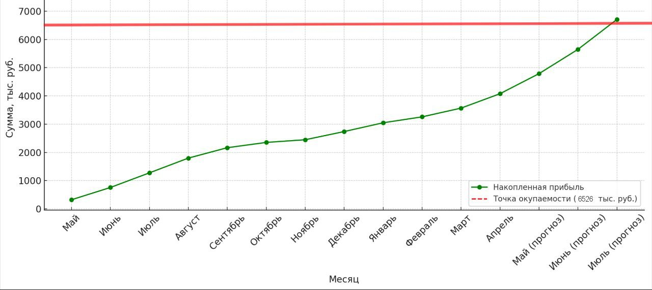
Рисунок 24 - Структура процесса окупаемости стартапа
На быстрое накопление прибыли влияют удачное местоположение центра, комплексность предоставляемых услуг, активная рекламная кампания и качественный маркетинг.
Организационные моменты при создании туристического центра «ТурБо_32» включают комплекс правовых, административных и хозяйственных процедур, регулируемых действующим законодательством Российской Федерации.
- Регистрация юридического лица.
Для начала деятельности будет зарегистрирована организационно-правовая форма ООО (общество с ограниченной ответственностью) согласно федеральному закону от 08.08.2001 № 129-ФЗ «О государственной регистрации юридических лиц и индивидуальных предпринимателей» [5] через ФНС в течение трех рабочих дней.
Коды видов деятельности (ОКВЭД):
- 79.11 – деятельность туристических агенств;
- 79.90.2 – деятельность экскурсионных бюро;
- 47.78.3 – торговля сувенирами;
- 63.12 – работа веб-платформ и приложений для туризма.
Туристический центр должен оповестить Роспотребнадзор о начале деятельности (постановление Правительства РФ от 16.07.2009 № 584) при продаже сувениров, мастер-классов или питания.
- Получение разрешения на строительство и использование участка.
Открытие туристического центра планируется на территории Кургана Бессмертия. Для этого необходимо согласование с муниципальными властями и Министерством культуры, так как данный участок относится к объектам культурного наследия. После данного этапа станет возможным получение градостроительного плана земельного участка (ГПЗУ) и оформление долгосрочной аренды согласно Земельному кодексу РФ от 25.10.2001 № 136-ФЗ [1]. Так как туристический центр является социально значимым проектом, то земля под аренду будет предоставлена без торгов согласно постановлению Правительства РФ от 03.12.2014 № 1300 [17].
- Трудовые отношения и охрана труда.
Оформление трудовых договоров с сотрудниками будет проведено согласно Трудовому кодексу РФ от 30.12.2001 № 197-ФЗ. Соблюдение норм охраны труда, санитарии и противопожарной безопасности регулируется Федеральным законом от 30.12.2009 № 384-ФЗ «Технический регламент о безопасности зданий и сооружений» [10] и Федеральным законом от 21.12.1994 № 69-ФЗ «О пожарной безопасности» [11]. Объекты массового пребывания так же должны разработать и согласовать план эвакуации, предусмотреть огнетушители и пожарные выходы в помещении. На проведение экскурсионной деятельности лицензии не требуются, но гиды-переводчики должны иметь соответствующую квалификацию (сертификаты, дипломы).
- Маркетинг, реклама и интеллектуальная собственность.
При использовании туристическим центром «ТурБо_32» логотипа и уникального бренда необходима регистрация товарного знака в Роспатенте согласно Гражданскому кодексу, часть 4, глава 76 (статья 1477 и далее). Наружная реклама центра подлежит согласованию (Федеральный закон от 13.03.2006 № 38-ФЗ «О рекламе») [13].
- Противодействие терроризму и видеонаблюдение.
Установка систем видеонаблюдения и тревожной кнопки обязательно на объектах массового пребывания и регулируется Федеральным законом от 06.03.2006 № 35-ФЗ «О противодействии терроризму» и постановлением Правительства РФ № 272 от 25.03.2015 – об антитеррористической защищенности объектов [9].
- Кассовая техника и учет.
Все расчеты с туристами должны осуществляться через онлайн-кассы согласно Федеральному закону от 22.05.2003 № 54-ФЗ «О применении контрольно-кассовой техники» [8]. При ведении сбора персональных данных клиентов (через сайт или CRM) необходимо зарегистрироваться как оператор персональных данных (ФЗ № 152 от 27.07.2006 «О персональных данных») [7].
Кроме этого, для размещения и использования интерактивными системами в центре требуется сертификация оборудования и соответствие техническим регламентам (ГОСТы, ТР ТС). При предоставлении транспорта для туристов необходимо оформление лицензии на пассажирские перевозки (ФЗ от 04.05.2011 № 99-ФЗ).
При открытии туристического центра «ТурБо_32» важно не только пройти базовые этапы регистрации и аренды, но и обеспечить соблюдение всех регламентов Роспотребнадзора, МЧС, Роскомнадзора и налоговой службы. Это снизит риски возникновения штрафов и обеспечит легальную, безопасную работу учреждения.
На основании проведенных расчетов видно, что туристический центр «ТурБо_32» выходит на полную окупаемость за 14 месяцев его функционирования. Для оценки экономической эффективности проекта туристического центра составлен отчет о финансовых результатах на период 2026-2031 гг. Данный отчет содержит ключевые показатели, включая выручку, структуру себестоимости, амортизацию, административные и коммерческие расходы, а так же показатели прибыли до и после налогообложения.
Цель данных расчетов – определить перспективы развития туристического бизнеса в городе Брянск, оценить уровень рентабельности и устойчивости при предполагаемых темпах роста.
Составим прогнозный отчет о финансовых результатах проекта за период 2026-2031г.

Таблица 17 – Прогнозный отчет о финансовых результатах проекта «ТурБо_32»
Показатель | 2026 | 2027 | 2028 | 2029 | 2030 | 2031 | Темп роста 2031 к 2026, %
Выручка | 12 688 | 18 850 | 19 560 | 21 450 | 23 250 | 25 100 | 197,8
Себестоимость | 6526 | 11 040 | 11 481 | 11 941 | 12 418 | 12 915 | 197,9
Сырье и материалы | 480 | 750 | 770 | 820 | 850 | 900 | 150,0
Оплата производственного персонала | 2 048,8 | 2 750 | 2 820 | 3 100 | 3 250 | 3 300 | 161,1
Прочие производственные расходы | 1 440 | 1550 | 1650 | 1750 | 1850 | 1 900 | 166,7
Амортизация | 800 | 900 | 950 | 1 000 | 1 000 | 1 050 | 131,3
Валовая прибыль | 6 162 | 7810 | 8079 | 9509 | 10832 | 12 185 | 197,7
Оплата административного персонала | 1 622,4 | 1700 | 1830 | 1 880 | 1 920 | 1 990 | 122,7
Административные расходы | 240 | 270 | 290 | 310 | 330 | 350 | 145,8
Коммерческие расходы | 480 | 540 | 500 | 470 | 450 | 435 | 90,6
Прибыль от операционной деятельности | 5 442 | 7 000 | 7 289 | 8 729 | 10 052 | 11 400 | 209,5
Прибыль до налогообложения | 5 442 | 7 000 | 7 289 | 8 729 | 10 052 | 11 400 | 209,5
Налог УСН (6%) | 326,5 | 420 | 437,3 | 523,7 | 603,1 | 678 | 207,6
Чистая прибыль | 5 115,5 | 6 580 | 6 851,7 | 8 205,3 | 9 448,9 | 10 622 | 207,6

За 6 лет функционирования туристического центра выручка увеличится почти вдвое (197%) с 12,7 млн. руб. в 2026 году за 8 месяцев с запуска центра до 25 млн. руб. в 2031 году, что подтверждает высокую перспективность данного проекта. Темп роста себестоимости (175,4%) ниже темпа роста выручки (197%), что способствует увеличению маржинальности и валовой прибыли. Так же проект демонстрирует устойчивую прибыль с ежегодным увеличением, указывающую на эффективность бизнес-модели и внутреннюю финансовую устойчивость.
Использование упрощенной системы налогообложения позволяет сохранять значительную часть прибыли (налоговая нагрузка не превышает 6%).
Чистая прибыль к 2031 году вырастет более чем в 2 раза по сравнению с 2026 годом (с 5,12 млн. руб. до 10,62 млн. руб.), что делает проект инвестиционно привлекательным.
Для всесторонней оценки инвестиционной привлекательности проекта туристического центра «ТурБо_32» рассчитаны ключевые динамические показатели эффективности. Данные параметры учитывают временную стоимость денег и позволяют определить, насколько выгодно инвестировать в проект при заданной ставке дисконтирования и инвестиционном горизонте.

Таблица 18 – Динамические показатели экономической эффективности проекта «ТурБо_32»
Наименование показателя | Значение показателей проекта
Горизонт планирования, лет | 5
Ставка дисконтирования, % | 25
Потребность в инвестициях, тыс. руб. | 7460
Дисконтированные инвестиции, тыс. руб. | 7460
Чистая приведённая стоимость (NPV), тыс. руб. | 9185,79
Внутренняя норма доходности (IRR), % | 73,4
Модифицированный IRR (MIRR), % | 61,8
Индекс доходности инвестиций в основной капитал (PI) | 2,87
Накопленная чистая прибыль, тыс. руб. | 46 821,1
Простой срок окупаемости, лет | 1,2
Дисконтированный срок окупаемости (PBP), лет | 1

Проведенный анализ показывает высокую инвестиционную привлекательность стартапа. Чистая приведенная прибыль (NPV) превышает нулевое значение, что говорит о положительном денежном потоке сверх вложений. Индекс доходности показывает, что каждый вложенный рубль приносит 2,87 рубля прибыли.
Внутренняя норма доходности (73,4%) превышает ставку дисконтирования (25%), что подтверждает высокую рентабельность проекта. Модифицированная внутренняя норма доходности составляет 61,8%, что свидетельствует о стабильном и высоком доходе даже при реинвестиции прибыли.
Простой срок окупаемости равен 14 месяцам, а дисконтированный 1 году с начала работы туристического центра, что указывает на быстрый возврат инвестиций и на низкие риски. Данный критерий так же важен в условия нестабильной экономической среды, так как быстрая окупаемость проекта снижает его уязвимость перед внешними факторами.
В приложении 3 представлена таблица оценки рисков проекта туристического центра «ТурБо_32», степень их вероятности возникновения и воздействие на функционирование центра. Так же в таблице указаны возможные меры по их минимизации. В приложении 4 был использован метод визуализации уровня риска «матрица рисков». Низкий уровень – ситуация контролируемая и влияние минимально, средний – управляемый риск, требующий внимания, высокий – критически важные риски, которые требуют обязательное реагирование.
Стартап по открытию туристического центра демонстрирует устойчивую финансовую эффективность, высокую доходность и быструю окупаемость, что делает его целесообразным для реализации.

ЗАКЛЮЧЕНИЕ

В ходе выполнения выпускной квалификационной работы была осуществлена комплексная разработка бизнес-плана туристического проекта с расчетами эффективности, оценкой рисков, прогнозными финансовыми моделями и организационными аспектами реализации стартапа. Работа позволила провести глубокий анализ основных направлений деятельности планируемого предприятия, оценить перспективы и потенциальные сложности его реализации.
Основной целью проекта было разработать дорожную карту стартапов по открытию туристического центра, которая позволит систематизировать процесс реализации идеи и максимально эффективно применить, которая была успешно достигнута в процессе выполнения работы.
На первом этапе была собрана и проанализирована информация о рынке, целевой аудитории, конкурентах и тенденциях развития туристической отрасли в Брянске и Брянской области. Были сформулированы миссия проекта, его цели и задачи, а так же определен сегмент потребителей и их потребности. Разработка штатного расписания позволила обеспечить распределение обязанностей между сотрудниками и рациональное использование трудовых ресурсов.
Сформированные финансовые модели проекта включали:
- прогноз выручки по видам деятельности;
- фонд оплаты труда с детализацией по должностям и налоговой нагрузкой;
- расчет операционных расходов;
- формирование отчетов о финансовых результатах функционирования центра;
- оценку периода окупаемости проекта;
- динамические показатели эффективности (NPV, IRR, PI и другие).
Прогноз выручки по оптимистичному сценарию на 5 лет показал устойчивый рост (от 12,6 млн. руб. в 2026 году до 25 млн. руб. к 2031 году). При этом себестоимость также росла, но оставалась управляемой за счет масштабируемости и технологических решений. Валовая и чистая прибыль демонстрировали положительную динамику, подтверждая устойчивость проекта даже при высокой ставке дисконтирования (25%).
Стартап по открытию туристического центра «ТурБо_32» в Брянске обладает высоким экономическим потенциалом и устойчивостью. Правовые, организационные и кадровые вопросы полностью были проработаны. Проект соответствует современным требованиям рынка, опирается на цифровые технологии и учитывает запросы целевой аудитории.
Реализация данного стартапа позволит создать новые рабочие места, расширить спектр туристических услуг в регионе, повысить уровень цифровизации отрасли и внести вклад в развитие предпринимательства в регионе. С социальной точки зрения проект обеспечит доступность культурно-познавательных сервисов и увеличит туристическую привлекательность Брянска и Брянской области.
Проект рекомендуется к практической реализации и привлечению частных инвестиций, а так же к рассмотрению со стороны государственных программ поддержки малого бизнеса и туризма.

СПИСОК ИСПОЛЬЗУЕМЫХ ИСТОЧНИКОВ

- Земельный кодекс Российской Федерации от 25.10.2001 № 136-ФЗ
- Налоговый кодекс Российской Федерации (часть вторая) от 05.08.2000 № 117-ФЗ
- Трудовой кодекс Российской Федерации от 30.12.2001 № 197-ФЗ
- Федеральный закон от 24.11.1996 № 132-ФЗ «Об основах туристской деятельности в Российской Федерации»
- Федеральный закон от 08.08.2001 № 129-ФЗ «О государственной регистрации юридических лиц и индивидуальных предпринимателей»
- Федеральный закон №73-ФЗ «Об объектах культурного наследия (памятниках истории и культуры) народов Российской Федерации»
- Федеральный закон от 27.07.2006 № 152-ФЗ «О персональных данных»
- Федеральный закон от 22.05.2003 № 54-ФЗ «О применении контрольно-кассовой техники»
- Федеральный закон от 06.03.2006 № 35-ФЗ «О противодействии терроризму»
- Федеральный закон от 30.12.2009 № 384-ФЗ «Технический регламент о безопасности зданий и сооружений»
- Федеральный закон от 21.12.1994 № 69-ФЗ «О пожарной безопасности»
- Федеральный закон № 152 от 27.07.2006 «О персональных данных»
- Федеральный закон от 13.03.2006 № 38-ФЗ «О рекламе»
- Закон Брянской области от 2 июля 2009 года №50-З «О развитии туризма и туристской деятельности на территории Брянской области»
- Закон Брянской области от 4 марта 2025 года №23-З «О внесении изменений в Закон Брянской области «О развитии туризма и туристской деятельности на территории Брянской области»»
- Закон Брянской области от 30 июля 2015 года «Об отдельных вопросах в сфере земельных отношений на территории Брянской области»
- Постановление Правительства РФ от 03.12.2014 № 1300 «Об утверждении перечня видов объектов, размещение которых может осуществляться на землях или земельных участках, находящихся в государственной или муниципальной собственности, без предоставления земельных участков и установления сервитутов»
- Постановление Правительства РФ от 10.09.2020 № 1421 «Об утверждении правил предоставления гостиничных услуг в Российской Федерации»
- Приказ Минэкономразвития РФ от 01.08.2020 № 512 «Об утверждении Порядка предоставления субсидий субъектам МСП»
- Аверин А. Н., Понеделков А. В., Степанов К. В. РАЗВИТИЕ ТУРИЗМА В РОССИЙСКОЙ ФЕДЕРАЦИИ // Гуманитарные, социально-экономические и общественные науки. 2024. №7. URL: https://cyberleninka.ru/article/n/razvitie-turizma-v-rossiyskoy-federatsii-1 (дата обращения: 18.04.2025).
- Агешкина Н. А. Основы турагентской и туроператорской деятельности. – М.: ИНФРА-М, 2025. Режим доступа: URL.: https://znanium.ru/catalog/document?id=462779 (дата обращения: 01.05.2025)
- Акимова Ольга Евгеньевна, Кожухова Маргарита Тагировна, Милана Султан-муратовна Айбазова РАЗВИТИЕ ТУРИЗМА В РОССИИ НА СОВРЕМЕННОМ ЭТАПЕ: ВЫЗОВЫ И ПЕРСПЕКТИВЫ // Вестник Адыгейского государственного университета. Серия 5: Экономика. 2025. №1 (355). URL: https://cyberleninka.ru/article/n/razvitie-turizma-v-rossii-na-sovremennom-etape-vyzovy-i-perspektivy (дата обращения: 16.04.2025).
- Алеева В.А. Туризм как показатель экономического развития России // Российская экономика: взгляд в будущее : материалы IV Междунар. науч.-практ. конф. – Тамбов, 2020. – С. 36-41. – Электрон. К опия доступна в науч. электрон. б-ке eLIBRARY. URL: https://elibrary.ru/item.asp?id=32732802 (дата обращения: 01.05.2025).
- Александрова А. Ю. Международный туризм. – М.: КНОРУС, 2021.
- Александрова А. Ю. Туризм и культурное наследие // Межвузовский сборник научных трудов. – Саратов: Изд-во Саратовского университета, 2022. – С. 10–18.
- Андреев В. Д. Организация и методика риск-ориентированного аудита в туризме. – М.: Магистр, 2021. Режим доступа: URL.: https://lib.tau-edu.kz/wp-content/uploads/2023/02/Андреева-В.Д.-Риск-ориентированный-аудит-в-туризме.pdf
- Андреева А. А. Организационно-экономические аспекты инновационного развития туристского кластера (на примере Ярославской области) Режим доступа: URL.: https://tourlib.net/turros.htm (дата обращения 12.04.2025)
- Андросова Г. А. Экономика туризма; учебное пособие для вузов / Г. А. Андросова, И. В. Енченко. — Санкт Петербург: Лань, 2022. — 84 с. : ил. — Текст : непосредственный. Режим доступа: URL.: https://lib.tau-edu.kz/wp-content/uploads/2023/06/Андросова-Г.А.-Экономика-туризма.pdf
- Багдасарян В. Э., Орлов И. Б., Попов А. Д. История туризма. – М.: ИНФРА-М, 2021. – С. 40-45.
- Бадальянц С. В. Событийный туризм: сущностные характеристики и особенности развития в России // Молодёжный научный вестник. – 2023. – № 9. – С. 89–95.
- Березовая Л. Г. История туризма и гостеприимства. Режим доступа: URL.: https://studmir.com/spisok-literatury-po-turizmu-za-2019-2021-gody/
- Биржаков М. Б. Введение в туризм. – СПб.: Питер, 2020. С. 57- 61.
- Богданов Е. И., Богомолова Е. С., Орловская В. П.
Экономика отрасли туризм. Режим доступа: URL.:
https://studmir.com/spisok-literatury-po-turizmu-za-2019-2021-gody/
- Булаев Григорий Алексеевич, Бурденко Елена Викторовна ФИНАНСИРОВАНИЕ СТАРТАПОВ В УСЛОВИЯХ ИННОВАЦИОННОЙ ЭКОНОМИКИ // Постсоветский материк. 2024. №1 (41). URL: https://cyberleninka.ru/article/n/finansirovanie-startapov-v-usloviyah-innovatsionnoy-ekonomiki (дата обращения: 04.05.2025).
- Васильев А. С. Событийный туризм как способ повышения туристической привлекательности регионов России // Туризм и гостеприимство через призму инноваций. – 2020. – С. 23–26.
- Гатауллина С. Ю., Томашек М. Н. Анализ перспектив развития гастрономического туризма в Приморском крае. – Владивосток: Изд-во ДВФУ, 2021. – С. 58- 71.
- Зюляев Н.А. Внутренний туризм как вид экономической деятельности на мезоэкономическом уровне / Н.А. Зюляев, Л.М. Низова, Е.Н. Сорокина // Вестник Нижегородского государственного инженерно-экономического университета. – 2020. – №6(85). – С. 72-85. – Электрон. копия доступна в науч. электрон. б-ке КиберЛенинка. URL: https://cyberleninka.ru/article/n/vnutrenniy-turizm-kak-vid-ekonomicheskoy-deyatelnosti-na-mezoekonomicheskom-urovne/viewer (дата обращения: 18.04.2025)
- Исаджанов А. А. ГЛОБАЛЬНЫЕ РИСКИ И ПРИОРИТЕТЫ РАЗВИТИЯ УСТОЙЧИВОГО ТУРИЗМА // Экономика и социум. 2025. №3-1 (130). URL: https://cyberleninka.ru/article/n/globalnye-riski-i-prioritety-razvitiya-ustoychivogo-turizma (дата обращения: 02.05.2025).
- Истомина Э. Г., Гришунькина М. Г. Внутренний туризм и туристские ресурсы России. Режим доступа: URL.: https://korunb.nlr.ru/queries_catalog.php?rid=233 (дата обращения: 17.04.2025)
- Кадыров И. В., Янгирова Е. И. РАЗРАБОТКА МАРКЕТИНГОВОЙ СТРАТЕГИИ ДЛЯ СТАРТАПОВ: ОСОБЕННОСТИ И ВЫЗОВЫ // Вестник науки. 2024. №12 (81). URL: https://cyberleninka.ru/article/n/razrabotka-marketingovoy-strategii-dlya-startapov-osobennosti-i-vyzovy (дата обращения: 03.05.2025).
- Кузнецова В Д., Уманская М В. СОВРЕМЕННЫЕ ТЕНДЕНЦИИ И ПУТИ РАЗВИТИЯ ВНУТРЕННЕГО ТУРИЗМА РОССИИ В УСЛОВИЯХ САНКЦИЙ // Экономика и бизнес: теория и практика. 2025. №1-2 (119). URL: https://cyberleninka.ru/article/n/sovremennye-tendentsii-i-puti-razvitiya-vnutrennego-turizma-rossii-v-usloviyah-sanktsiy-1 (дата обращения: 28.04.2025).
- Кузнецова Н. Ф. Гастрономический туризм как перспективное направление в туризме Южной Сибири // Проблемы эффективного использования научного потенциала общества. – 2020. – С. 122.
- Кусов И.С., Тимиргалеева Р.Р., Н.В. Шабалина, Е.С. Каширина, С.В. Поспелова, И.В. Журавлева, И.Ю. Гришин, Е.А. Лукьяненко, Э.Р. Кутыева, А.Д. Никанорова (под общ. ред. Р.Р. Тимиргалеевой) - Организация туристской деятельности [Электронный ресурс] : электронное учебное издание (учебное пособие)– Электрон. дан. (7 Мб). – Майкоп: ЭлИТ, 2021. – Режим доступа: https://201824.selcdn.ru/elit-142/pdf/978-5-6045802-5-7.pdf
- Локша Анна Владимировна, Петрова Нина Ивановна Особенности развития гастрономического туризма в Приморском крае // Вестник НГИЭИ. 2022. №12 (91). URL: https://cyberleninka.ru/article/n/osobennosti-razvitiya-gastronomicheskogo-turizma-v-primorskom-krae (дата обращения: 03.05.2025)
- Морозов М.А. Новая парадигма туризма и индустрии гостеприимства в условиях цифровой экономики / М. А. Морозов, Н. С. Морозова. – DOI 10.25586/RNU.V9276.18.05.P.135 // Вестник Российского нового университета. Серия: Человек и общество. – 2020. – №1. – С. 135-141. – Электрон. копия доступна на сайте журн. URL: https://vestnik-rosnou.ru/%D1%87%D0%B5%D0%BB%D0%BE%D0%B2%D0%B5%D0%BA-%D0%B8%D0%BE%D0%B1%D1%89%D0%B5%D1%81%D1%82%D0%B2%D0%BE-human-and-society/2018/1/135? (дата обращения: 21.04.2025).
- Максанова Л. и др. Развитие туризма в условиях пандемии: новые тренды и антикризисные меры // Общество: политика, экономика, право. – 2020. – № 12. – С. 64–68.
- Нургазина Гульмира Есимбаевна, Трифонов Николай Олегович Особенности развития стартапов в условиях инновационной экономики // Современные технологии управления. 2023. №3 (103). URL: https://cyberleninka.ru/article/n/osobennosti-razvitiya-startapov-v-usloviyahinnovatsionnoy-ekonomiki (дата обращения: 19.03.2025).
- Оборин Матвей Сергеевич, Орлов Станислав Павлович Тенденции восстановительного роста международного туризма // Экономика. Информатика. 2025. №1. URL: https://cyberleninka.ru/article/n/tendentsii-vosstanovitelnogo-rosta-mezhdunarodnogo-turizma (дата обращения: 04.05.2025).
- Осипчук А.И. Туризм как отрасль хозяйства экономических районов Российской Федерации / А.И. Осипчук, А.И. Тюнин // Наука и образование: будущее и цели устойчивого развития : материалы XVI междунар. науч. конф. – Москва, 2020. – С. 321-326. – Электрон. копия доступна в науч. электрон. б-ке eLIBRARY. URL: https://www.elibrary.ru/item.asp?id=44538574 (дата обращения: 08.05.2022). – Доступ после регистрации.
- Полевщиков Д. В. Концепция перехода от стартапа к публичной компании // Дискуссия. 2024. №5 (126). URL: https://cyberleninka.ru/article/n/kontseptsiya-perehoda-ot-startapa-k-publichnoy-kompanii (дата обращения: 20.03.2025).
- Силаева Анна Александровна Проблемы развития туристских стартапов на современном этапе: финансовый аспект // Сервис в России и за рубежом. 2014. №9 (56). URL: https://cyberleninka.ru/article/n/problemy-razvitiya-turistskih-startapov-na-sovremennom-etape-finansovyy-aspekt (дата обращения: 25.03.2025).
- Хакимов Д. И. РОЛЬ ТУРИЗМА В СОЦИАЛЬНО-ЭКОНОМИЧЕСКОМ РАЗВИТИИ РЕГИОНОВ // Вестник науки. 2025. №3 (84). URL: https://cyberleninka.ru/article/n/rol-turizma-v-sotsialno-ekonomicheskom-razvitii-regionov (дата обращения: 23.04.2025).
- Якубова, А. В. Современное состояние и проблемы развития рынка туристских услуг Калининградской области / А. В. Якубова, Е. В. Пашкевич. — Текст : непосредственный // Молодой ученый. — 2023. — № 10 (90). — С. Т.2. 146-149. — URL: https://moluch.ru/archive/90/19025/ (дата обращения: 04.04.2025)
- Брянская городская администрация – https://bga32.ru/
- Департамент экономического развития Брянской области – https://www.econom32.ru/
- Статистический бюллетень Росстата к Всемирному дню туризма – 2024 - http://ssl.rosstat.gov.ru/storage/mediabank/turism_2024.pdf
- Венчурное инвестирование - https://mulino58.ru/vencurnoe-investirovanie-i-ego-riski
- Индекс туристической привлекательности регионов России 2024 - https://russiacb.com/upload/iblock/e98/46p8eqt8qvn1b3083o3bgreav9im0exl.pdf
- Туристская карта России - https://trekkingmania.ru/map/
- Туристический информационный центр Брянской области - https://turizm-bryansk.ru/

ПРИЛОЖЕНИЯ

Приложение 1
SWOT-анализ туристического
центра «ТурБо_32»

Сильные стороны | Слабые стороны
- богатое культурное и историческое наследие (музеи, монастыри, памятники);  - природные достопримечательности (заповедники, леса, реки);  - географическое положение в Центральном округе России, близость к границе с Беларусью;  - поддержка местных властей и участие в нацпроектах | - ограниченный уровень цифровизации в сфере туризма;  - сезонность спроса и зависимость от погодных условий
Возможности | Угрозы
- развитие агротуризма, гастрономического туризма, эко- и этно-направлений;  - участие в грантовых и федеральных программах поддержки туризма;  - создание новых туристических маршрутов и коллабораций с другими регионами;  - рост внутреннего туризма и интереса к «малым» городам | - конкуренция с более развитыми туристическими центрами (Калуга, Тула, Золотое кольцо)  - финансово-экономическая нестабильность;  -угроза изменения налогового/туристического законодательства

Приложение 2
Иллюстрированный дизайн туристического
центра «ТурБо_32»

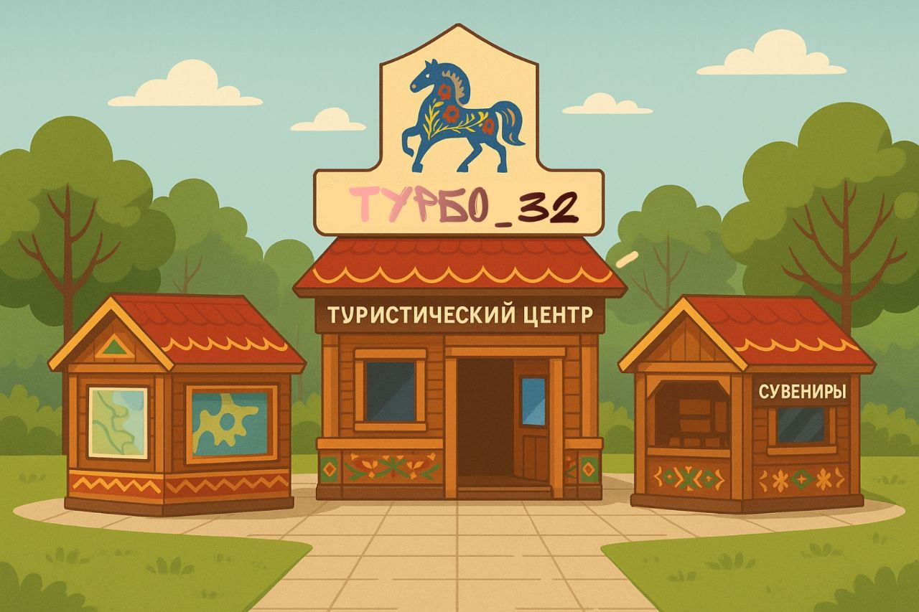

Приложение 3
Оценка рисков стартапа по
открытию туристического центра

№ | Вид риска | Вероятность возникновения | Потенциальное влияние | Уровень риска (оценка) | Меры по снижению риска
1 | Задержка в согласовании аренды земли | Средняя | Высокое | Высокий | Раннее взаимодействие с администрацией, юридическое сопровождение
2 | Превышение бюджета строительства | Высокая | Среднее | Высокий | Формирование резерва (непредвиденные расходы), контроль за подрядчиками
3 | Снижение потока туристов | Низкая | Высокое | Средний | Активная реклама, сотрудничество с туроператорами, гибкая ценовая политика
4 | Рост операционных расходов | Высокая | Высокое | Высокий | Заключение долгосрочных контрактов, оптимизация затрат
5 | Технические сбои в цифровой инфраструктуре | Низкая | Среднее | Средний | Поддержка IT-аутсорсера, регулярное резервное копирование
6 | Кадровые риски (текучесть персонала) | Средняя | Среднее | Средний | Мотивационные программы, обучение, достойные условия труда
7 | Погодные условия (влияние на посещаемость) | Низкая | Низкое | Низкий | Развитие IT-сервисов (VR, мастер-классы), навесы, зоны отдыха
8 | Изменение законодательства | Высокая | Низкое | Средний | Юридический мониторинг, адаптация процессов
9 | Конкуренция со стороны других объектов | Средняя | Низкое | Средний | Уникальность контента, развитие имиджа, работа с партнёрами

Приложение 4
Матрица рисков «ТурБо_32»

